MÓNUS GYULA
SZERÉNYI FERDINÁND


BENE-BEN̆A

KÖZSÉG JELENE ÉS MULTJA.
(SZOCIOGRAFIAI TANULMÁNY.)



NYOMATOTT: A „KÁLVIN”-NYOMDÁBAN BEREGSZÁSZ 1934.

Ezt a munkát a Csehszlovákiai
Magyar Tudományos-, Irodalmi- és
Művészeti Társaság biráltatta és a
Tudományos Szakosztály 1934. évi
március hó 4-én tartott gyűlésén el-
fogadta és 1500 korona jutalomban
részesítette. A Tudományos Szak-
osztály a közkönyvtárak és a falu kró-
nikások figyelmébe ajánlja, mint egyik
úttőrő szociografiai munkát.

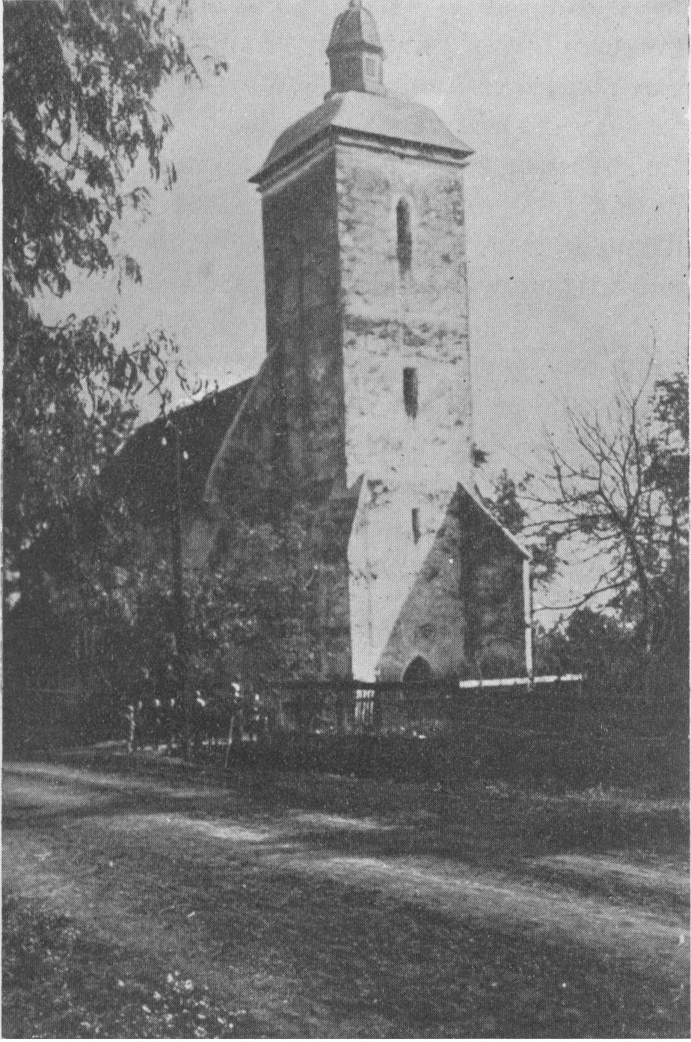

A benei öreg templom.

I. Bene község fekvése.

A község Podkárpátszká-Rusz déli részén a Beregardótól
keletre huzódó hegycsoport utolsó szakaszán és ennek déli
oldalán fekszik. Előtte terűl el a Nagyalföld és mögötte fel-
rajzolódnak az égbolt peremére a Beszkidek hegyláncai. A
vonaton utazó elé Beregszász (Berehovó) és Tiszaujlak (Výlok)
között gyönyörű panorámát varázsol félköralakban vonuló,
szöllővel betelepített és erdőkkel szegélyezett hegykoszorujá-
val. Egyike a legszebb fekvésű falvaknak.
A falu tengerszin feletti magassága 112 méter. Keresztűl
halad rajta nyugat-keleti irányban a kassa—jaszinai országút,
amelynek két oldalán épültek a falu házai mintegy másfél
kilométer hosszúságban. Északi irányban a telkek folytatá-
sát a szőllőhegy képezi az aljában diszlő gyümölcsösök-
kel és gyönyörű kilátású borházakkal. A szőllőhegy fogyó
hold alakban övezi a falut és ennek megfelelően a község
utcája is ezt a formát mutatja. A hegy déli oldala szöllővel
betelepített, mig északi lejtője erdővel benőtt. Átlagos magas-
sága 150—200 méter között váltakozik. Mig az északi oldal
meredek, addig a déli egyenletes, szelid lejtőivel megy át a
sikságba. A hegy tömegét andezit alkotja. Ennek felszinét
müvelésre kiválóan alkalmas agyagos — márgás — vagy tele-
vénytalaj borítja. A falu végén levő kőbányában az andezit
sziklából elsőrangú malomkövet készítenek és építésre külö-
nösen alkalmas és keresett követ bányásznak. A hegyvonula-
tot észak-déli irányban mély völgyek barázdálják és a rajtuk
levő szöllőknek a legkedvezőbb fekvést biztosítják. (Napnak
kitett, széljárástól védett stb.)
A keleti határban elterülő legelő közepén emelkedik kü-
lönállóan és magányosan a »Kelemen« nevű hegy. Alapjának
körvonala elipszist mutat 500 méter hosszanti- és 200 méter
kereszt átmérettel. Formája kupalakú. Szeszélyes sziklafalai,
barlangjai, elvadult növényzete és az egész hegy titokzatos
volta izgatóan hat a nép fantáziájára. Se szeri — se száma a
hozzáfűződő legendáknak, amelyekben a belsejében elrejtett
kincsek hiedelme állandóan visszatér. Az erősen felajzott
kincsvágy a mult évben egy kisebb csoportot kutatásra ösz-
tönzött. Több havi kemény, szikláthasogató munkájoknak,

kincskeresésüknek eredménye nagy anyagi ráfizetés s keser-
ves csalódás lett.
A falu déli határa a magyar Nagyalföld legészakibb nyul-
ványát képezi. Földmivelésre alkalmas, bár tápértékben igen
gyenge talaj. Az altalaj jobbára agyag, mig a feltalaj agyagos-,
homokos- vagy vályogtalaj. A határ keleti és déli részén sok
a mélyfekvésű vadvizes talaj, amelyeken csak nagy küzde-
lemmel és kevés eredménnyel folyik a müvelés, ezért jobbára
legelők vagy kaszálók. Legtermékenyebbek a Borzsa folyó
két oldalán elterülő homokos- vagy vályogtalaju földek és a
hegyvonulat lábánál fekvők, amelyeket a jól trágyázott szöl-
lőkből rájuk folyó eső vagy hólé tart jó erőben.
A falu szöllőhegy és sikföld határa együtt 936 hektár
(1638 kat. hold, 40 öl hiján.)

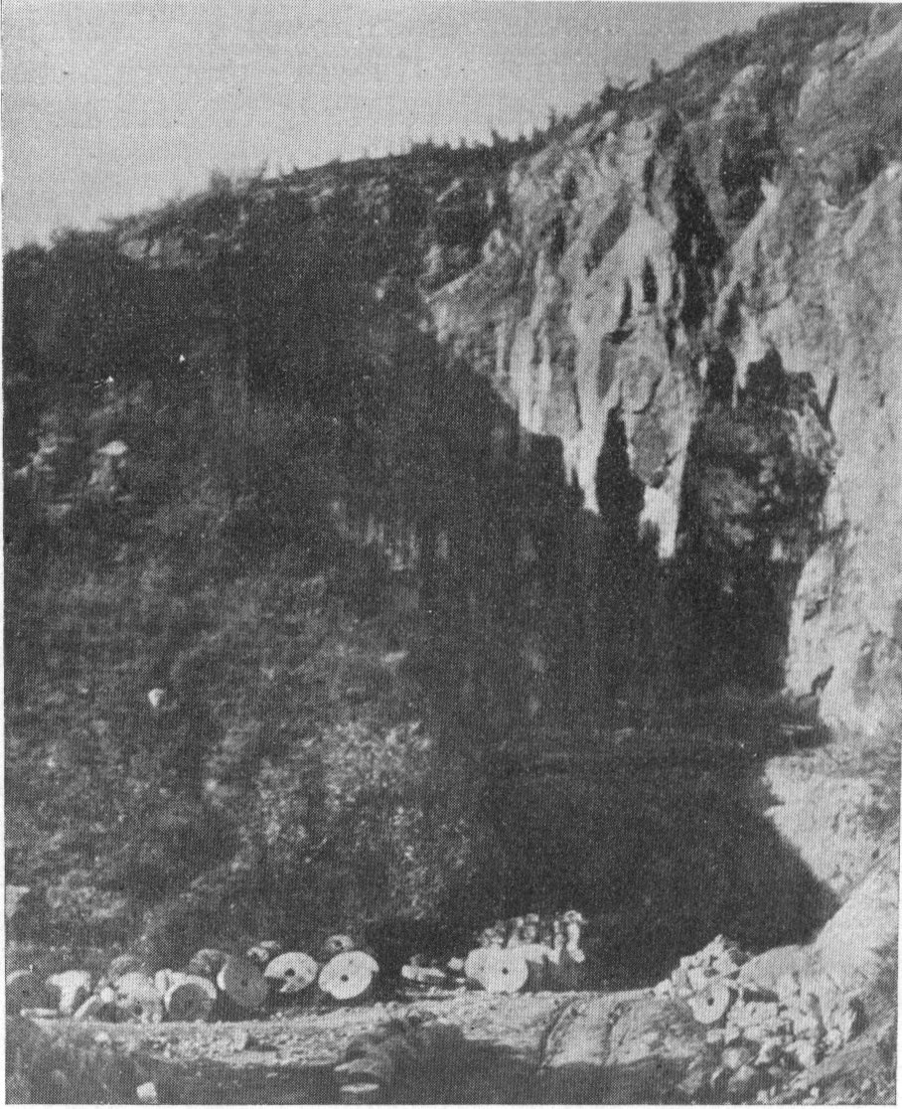

A kőbánya.

Vizrendszere. A község határának keleti részén lép
be a Borzsa folyó és egy nagy kanyarúlatot alkotva, a délin
lép ki ujra. A falu határát mintegy két egyenlő részre osztja.
A határból kilépve csakhamar a »Duzzasztó« nevű gátba
ütközik, amely vizét a normális szinttől mintegy 2 méterrel
magasabbra duzzasztja fel. E duzzasztás folytán a gátmű kö-
zelében beömlő Vérke folyócska visszafelé folyik és elegendő
vizet szállít a partjain épűlt Beregszász városnak.

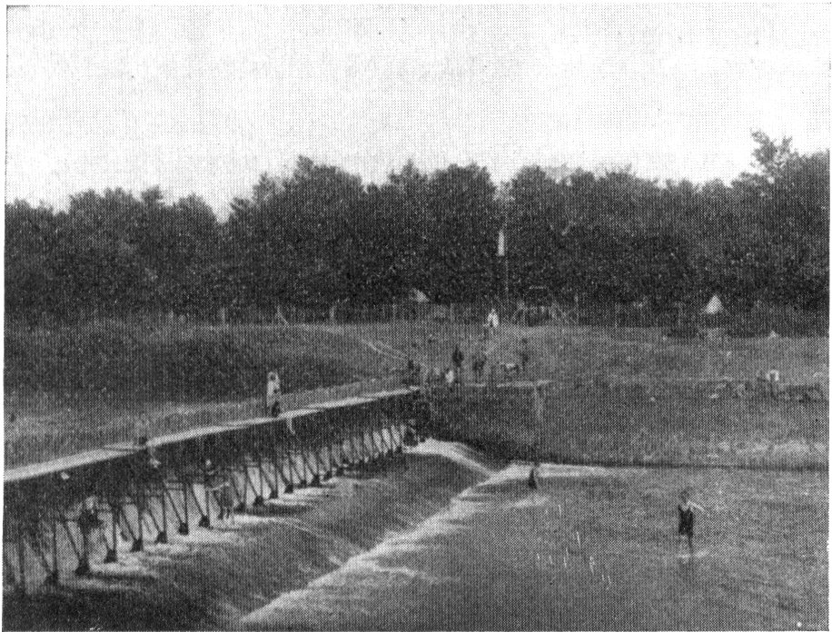

A Duzzasztó.

Mint duzzasztott folyónak átlagos mélysége a falu hatá-
rában 2—3 méter, mig télen, a Duzzasztó felszedése idején,
csak 0.5—1 méter.
Lassú folyású, bő vize kiválóan alkalmas lenne a szántók,
rétek öntözésére, vagy a bolgár rendszerű kertmüvelés üzé-
sére. Ezesetben a Borzsa melletti földek elsőranguak lenné-
nek. A tőke és vállalkozásikedv hiánya ma még gátlói ennek.
A Borzsa halban szegény folyó, aminek oka a sok rablóhal
(harcsa) garázdálkodása, a derűre-borúra való halászás és a
felsőbb szakaszokon való maszlagolás, dinamittal űzött rob-
bantás.
Késő őszi vagy kora tavaszi áradásaival termékenyítőleg
hat, de a késő tavaszi, olykor-olykor nyári áradásaival sok
kárt is okoz. Áradásaitól maga a község megkimélt, mert töl-
tés védi. Ugyanis a benei templom küszöbétől, mint fixpont-
tól, indul ki a Borzsa, majd csatlakozóan a Tisza gátrendszere.
A község északi határának közelében ömlik bele a Szalva
patak, mig a délin a már említett Vérke. Ugyancsak ide torkol-
lanak a község eső és hólevet levezető árkai is.
A folyót két hid hidalja át. Egy betonhid az országút és
egy a vasút számára.
Utak. A falun halad keresztül a košice—jasinai
országút, amely egyike a köztársaság legforgalmasabb útjai-
nak. A percenkint elrobogó aútó porától sokat szenved a köz-
ség lakossága s ha ez ellen nem tesznek valamit, a sokat je-
lentő országút valóságos átka lesz a községnek. (Úgy hirlik,
hogy betonozni fogják.)
A község határában ágaznak ki a kovászói- és oroszi
vicinális utak, amelyeket hirhedt rossz állapotukból most kez-
denek rendbe hozni.
A szöllőhegyek közt vezető dülőútakat a hegyközség
igyekszik karban tartani, mig a mezeiútak gondozatlanok és
csak nyáron használhatók, ekkor is veszélyesek hepe-hupás
voltuk miatt.
A község déli határán halad át a csap—královói vasút-
vonal. Megálló őrháza a községtől mintegy 10 percnyi járásra
van.
Éghajlati viszonyok. Bene község éghajlata igen
kedvező s nagyban hozzájárúlt a gyönyörű szöllőkultura ki-
fejlődéséhez. Az északi hideg beáramlása ellen hegyei védik,
mig a déli és délnyugati esőt hozó szelek felé nyitott. A nyári
nagy meleg perzselő hevét ellensulyozza a Borzsa völgyén
leáramló hűs, felvidéki szél. Az esőmennyiség az átlagosan
alúl van. A kevés csapadékot kivánó szöllőknek teljesen ele-
gendő, de a mezőgazdaságra kevés. A legtöbb kárt nálunk a
csapadék hiánya okozza.
A hegyvonulat alakulata a vihart hozó erős szeleknek
olyan irányt ad, hogy azok a határt elkerülve a Szernye felé
huzódnak. Nagyobb vihart ezelőtt 20 évvel — 1911 évben —
élt át a falu, amikor a jégverés mérhetetlen kárt okozott.
A község határában a mérsékelt éghajlat minden növénye
otthonosan érzi magát és buján tenyészik. A botanikus meg-
figyeléseihez kitünő szinteret találna itt. A természetrajongók
közűl igen sokan keresik fel és őrzik emlékét a Kelemen-hegy
vad, buja és tarka bozótjainak a Borzsa két partját díszítő
füzeseknek, ahol ezt a vizi fát majdnem valamennyi faja kép-
viseli. A Duzzasztót környező tölgyeseknek és az ezekbe
ékelt cserkészparknak szépsége pedig messze körben ismert
és csodált.
A vadászoknak kedves cserkésző helyük a benei határ.
Nyul igen sok, őz kielégítő számban kerül terítékre. Gyakran
felbukkan a vaddisznó is és a Kelemen-hegyi vörösróka igen
kedvelt vadászzsákmány. Sok az erdei ragadozómadár. Éne-
kes madarainknak kiváló tanyát nyújt a sok gyümölcsöskert.
Az elmult években úgyan megcsappant a számuk az oktalan ül-
dözés, fészekrablás miatt, de a tanítótestület állandó felvilá-
gosító munkájának, szigorú ellenőrzésének mutatkoznak ered-
ményei: ismét madárdaltól hangos a benei határ és a kártevő
rovarok kevésbé uralkodnak.
Községünk határában már ott az átmenet a Nagyalföld
és a felvidék flórája és faunája közt.
A községhez tartozik a falu nyugati végétől 1 km. távol-
ságra levő »Ujbene« nevű új telepűlés. A falu vagyontalan
munkáscsaládjai, miután a faluval összefügő szántókból ered-
ménytelenűl igényeltek telekhelyeket, ide huzódtak ki és a
talajvizes, egészségtelen telkeken építették fel egyszerű há-
zaikat. A telepűlésen szintén átvonul az országút. Egyik oldalán
4 beépített- és 17 üres- a másik oldalán 25 beépített és 1
üres telekkel. A telep közigazgatásilag Bene szerves részét
képezi.

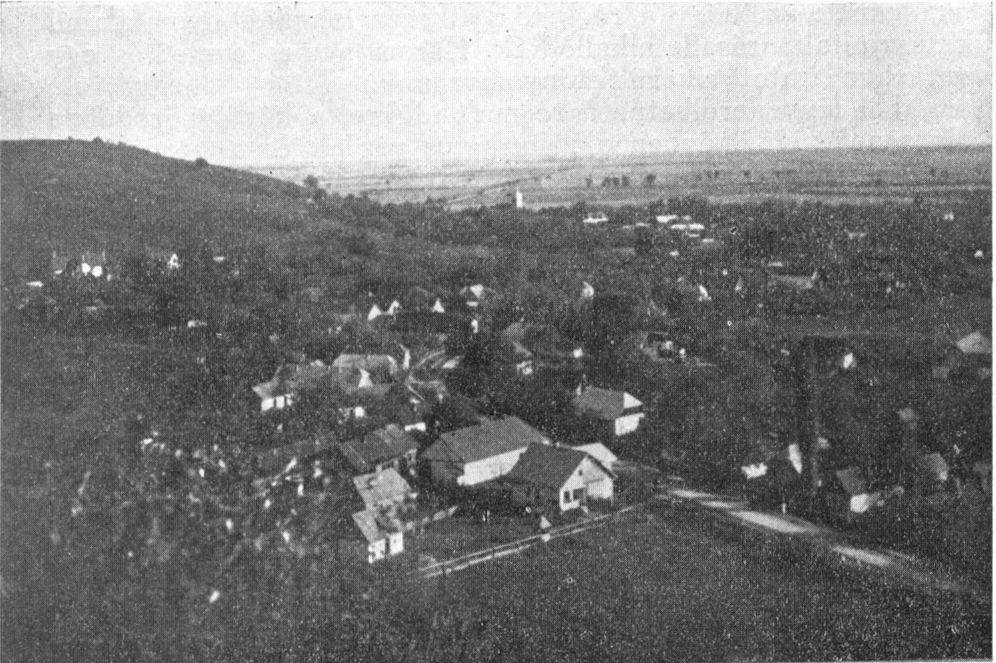

Bene látképe.

II. A község története.

A község lakóinak kezében igen kevés régi okmány van,
oka ennek az, hogy a régi, tősgyökeres familiák nyomtalanúl
kipusztultak, irásaik elkallódtak. Három nemesilevelet és egy
urbárium iratot sikerűlt kinyomoznunk. Régi följegyzések,
amikből fény derűlhetne a régmult időkre, a községi irodában
nincsenek. 1782. évben a református paplak és a benne levő
régi irások, dokumentumok, anyakönyvek a tűz martalékai
lettek. A levelesládában helyt foglaló irások legöregebbje 140
éves. Ez, valamint a többi, általában adománylevél vagy az
egyházzal kötött szerződés. Lehóczky: »Beregvármegye mo-
nografiája« cimü munkájára kell tehát támaszkodnunk, amely
a leleszi káptalanban található és Bene községre vonatkozó
adatokat, okmányokat időrendben sorolja föl.
Ezek szerint Bene régi magyar falu, amelyet IV. Béla ki-
rály idejében, 1269. évben már megemlítenek egy adomány-
levélben, mint János- és Márton familiák birtokát. 1333. év-
ben pedig már népes községnek kellett lennie, amelynek lel-
késze volt, mert benne pápaitizedet szedtek, amit Kelemen
— az akkori pap — 3 garasban fizetett meg.
A következő századok irásaiban gyakran találkozunk
Bene nevével. 1400-tól 1700-ig mintegy 30 irásban szerepel
Bene község vagy önállóan, vagy más községekkel együtt.
Ezek az irások részint adománylevelek, részint birtokolási per-
lekedésről szólanak. Bene községe a kovászói váruradalomhoz
tartozott. Legrégibb birtokosai közűl időrendben felemlíten-
dők: Beregi Helele és a Jakcsi familia (amelyik leghosszasabban
birtokolta.) Szilágyi Erzsébet (Mátyás király anyja) Matucsi-
nay- (vagy Mathuzinay), a Ruszkai Dobó-, a Perényi-, Rátho-
nyi-, Máté-, Makkay- és Vásárhelyi családok, akik 1300-tól
1700-ig birtokolták vagy az egész falut vagy annak egy-egy
részét.
Lelkészei közül a következőknek nevei maradtak fent:
Kelemen róm. kath. lelkész az 1333. évben. Bökényi Jakab
r. k. az 1506. évben. Antal atya r. k. az 1547. évben.
Református lelkészek: Loskay Mihály 1593. évben. Ka-
posy György 1594. évben. Ceglédy Sebestyén 1646. évben.
Régi tanítói közül Miskolczy Mátyás (1600. évben) neve ma-
radt csak fenn.
A református egyház a Mathuzinay, Makkay, Vásárhelyi
és Pogány családok emlékét őrzi, akik az egyház nagy párt-
fogói és adományozói voltak.
A régi falu minden bizonnyal a Borzsa folyó mindkét part-
ján fekűdt, nem úgy, mint a mai, amely csak a jobb parton
épűlt. Erre mutat a templom fekvése, amely ma a hegy alatt
vonuló községnek teljesen a keleti végén van, mig építése ko-
rában a folyó két partján fekvő községnek középpontját fog-
lalta el. A hegy alá — a folyó jobb partjára — huzódást az
okozhatta, hogy a mélyebben fekvő bal parti részt nagy ára-
dások alkalmával a viz elöntötte. Elősegítette ezt az is, hogy
1567-ben a tatárok, majd 1657-ben a lengyelek a falut telje-
sen feldulták, lakóinak nagy részét elhurcolták. A tatárdulás
méretéről Lehóczky feljegyzi, hogy 47 telekről hurcolták el a
tatárok a népet és csak 5 népes házhely maradt meg, maga a
falu teljesen elpusztult. Az uj építkezők aztán a védettebb,
magasabb fekvésű, a hegy alatt elterűlő részekre huzódtak.
A község legrégibb emléke és lakóinak büszkesége a be-
mohosodott falú, százados, öreg templom.
Lehóczky szerint a XV. században épűlhetett. A templom
déli ablakán, az egyik mélyedésbe 1458-as számot és Helele
nevet látott bekarcolva, amit azonban mi már nem tudtunk
feltalálni. Ugyancsak ő látta még a templomtetőzet egyik el-
korhadt gerendáját, amelyről leolvasta, hogy a lengyeldulás
után, 1670-ben Maróthy György a tetőzetet rendbe hozatta.
Ezt a gerendát később kicserélték s mint tűzrevalót, nagy ok-
tondian elégették.
A templom tisztára kőből épült s annak idején csúcsives
boltozatú menyezete volt, amelyet később lebontottak, mert
a külső támaszok dacára sem birta hordozni a falazat... A
boltozatot tartó támaszkövek ma is láthatók. A boltozás he-
lyettesítésére egyszerű deszkamennyezetet készítettek. A
templom egy hatalmas hajóra és egy kisebb szentélyre oszlik.
Ide nyilott valaha a sekrestye ajtaja, amely a templom északi
falához volt építve, de aztán lerombolták. Ma csak a funda-
mentuma látható. A hajóhoz csatlakozik a hatalmas tornyot
hordozó csarnok. A büszkén felmeredő, négyszögletes tornyot
hajdan messze földre ellátszó sugártető fedte; helyén ma kis
összenyomott bádogtető van, amely a templom stilusához
sehogy sem illik és annak pompás hatását lerontja.
Lehóczky felemlíti, hogy a szentélyt és a hajót elválasztó
diadaliven elmosódottan látszó és a mészréteg alól előcsil-
lámló régi festményt látott, amely a Madonnát ábrázolta
ölében a holt Jézussal. A nem annyira rosszakaratú, mint in-
kább tájékozatlan és a kép nagy értékét nem sejtő oktondi-
ság azonban összekarcolta, majd sárral bemázolva, bemeszel-
te. (A későbbi templomjavítás alkalmával még, mi is láthattuk
e képroncsot, óvatosan lepattogtatva a mészréteget.)
A templom hajójának nyugati falába beékelve 1912. év-
ben a Pum család egy hatalmas karzatot emeltetett vasbeton
szerkezettel.
A templom kis harangja 1814-ben — a nagy harangja 1923.
évben öntetett. Az utóbbi szintén a Pum család ajándéka.
Az eredetileg róm. kath. templom a reformáció idején ke-
rűlt a református gyülekezet birtokába, amikor az egész falu
földesurával együtt az új hitre tért.
A ref. egyház birokában több urvacsorázó asztalterítő és
kendő van. (Egyik-másik pár száz éves és igen nagy értéket
képvisel.) Áldozókelyhe állítólag a reformáció előtt való idők-
ből, a XIV. századból származik. Az arany kehely középső
részén, körbe futva 6 fülke van a 12 apostollal, persze a nagy
időtől megrongáltan és hiányosan, de így is a régi ötvösművé-
szetnek egyik remeke.
A másik u. n. kiskehely határozottan a reformáció idejé-
ből való, mert németnyelvű felirata erre utal. Egy ónból ké-
szített és az urvacsorai kenyér alá használt tányér és több ón-
kanna szintén régiek, a XV., XVI., XVII. századból valók.
A XVII. századból fentmaradt egy pecsét, amelynek la-
tin felirása így hangzik magyarúl: »Bene város pecsétje.« Te-
hát 200 évvel ezelőtt város voltunk és megyeszékhely. Ezen
a téren egy kicsit lecsúsztunk.
A határrészek, dülők nevei közűl legrégibb az »Arolya«,
(ma Aroglya) amely név már 1551-ben szerepel egyik ado-
mánylevelen, úgy szintén a »Hanga« nevű szőllőrész egy
1643-ban kelt iraton. Igen régi a »Fóri« nevű dülőnév is.
A község régi, törzsökös családjai kihaltak. A község
mostani népes és domináló familiái az utolsó század alatt ván-
doroltak be.

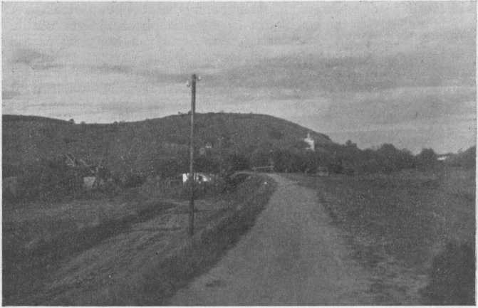

Falu részlet.

III. A község lakói.

A község első lakói mindenesetre erdőkitermelő jobbágy
népek voltak, hiszen mintegy 150—200 évvel ezelőtt a falu
határának egy tekintélyes része még mindig erdő volt. Amint
növekedett a művelés alá fogott terület, népesedett a lakos-
ság, tágult a falu is. A község, mint jobbágy telepítés a ková-
szói váruradalomhoz tartozott. Egy része kisebb nemesi bir-
tokokat képezett. A reformáció idején az egész falu jobbágy-
sága a református hitre tért nemes uraival együtt. A tiszta
református falu az idők folyamán eltarkásodott, amely folya-
mat ma is tart és a reformátusság % arányát mínd lejebb szo-
rítja.
Elősegítik ezt a nagyobb gazdaságok, amelyek a felvidék-
ről toborozzák cselédségüket, gazdasági alkalmazottaikat,
akik aztán megkedvelve a falut, itt telepednek le. A gör. kath.
vallásuak nagy része így szivárgott le. A róm. kath. vallásuak
nagy többsége mintegy 50 évvel ezelőtt Gejőcz vidékéről köl-
tözködött ide.
Pontosabb adatokat a népesség régi viszonyaira nézve
1850-től tudtunk beszerezni csak. A népesség hullámzását a
következő diagramm tünteti fel:

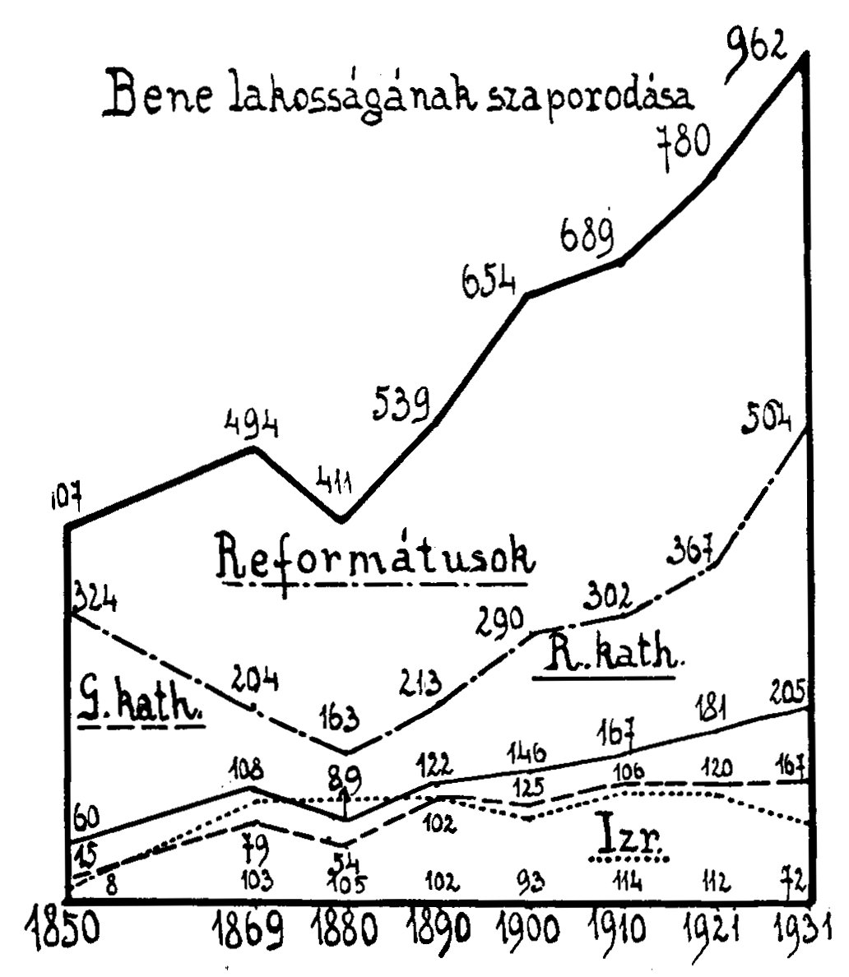
A közölt diagramm adatait az 1850—1890 évekre vonat-
kozóan Pum József ny. min. tanácsos benei lakos feljegyzései-
ből merítettük. A többi évek adatai a hivatalos népszámlálás
adatai. Az 1931. évi népszámlálás adatait a felekezeti elosz-
tás szempontjából ki kell egészítenünk azzal, hogy 4 pra-
voszláv- és 10 egyébb vallású is volt a faluban. A felekezetek
szerint való eloszlást a mellékelt képstatisztika szemlélteti.
Az 1931. év hivatalos adatait helyesbítenünk kellett azaz
962 lakos helyett csak 907-et vennünk, mert a népszámlálás-
kor a faluban tartózkodó idegen munkásokat le kellett szá-
mítanunk, hogy a falu tényleges lakóinak számát megkapjuk.
A nemzetiség szerint mutatkozó megoszlásra vonatko-
zóan az 1851. évi adatokban csak ez a megjegyzés van: »ma-
gyar falu«, úgy szintén 1863-ban is.
A nemzetiségek szerint bemutatott népmozgalom diag-
rammja a nép természetes szaporulatára nem vet határozott
fényt, mert a be- és kivándorlás tényezőjével is számolnunk
kell.

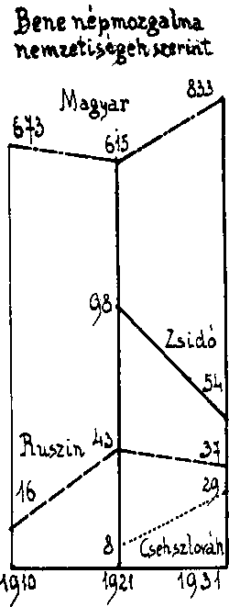

A lakosság száma 1850-től 500-, 1910-től 218-, 1921-től
127 lélekkel szaporodott.
Bene község lakossága, bár folyton keverődő, változó né-
pességekből tevődik össze, mégis egységes képet mutat,
mintha kimondottan valami speciális benei néplélek lenne,
amelyhez minden jövevény vagy betelepűlt alkalmazkodik.
Értelmes, okos nép, természeti adottsága a józan itélet.
Sok dologban a kellő iskolázottság hijján is, ösztönösen meg-
érzi a követendő helyes útat. Kevésbé konzervativ, az új idők-
höz simuló. Jóhiszemű becsületessége nyitott kapuja úgy a jó,
mint a rossz befolyásoknak.
Éles határvonal vonható a kisgazdaréteg és a munkásság
közt. Mig azok konzervativabbak, a tradiciókhoz ragaszkodók
és idegenkedve fogadnak minden új dolgot, addig a munkásság
gyorsan felfogja a haladás, az újítások szükségességét. Maga-
tartásukon is érezhető e különbség. Mig a jómódú kisgazda a
világtól elzárkózik, befelé való életet él, arisztokratikus haj-
lamú, kissé nyers, darabos, de mindig őszinte és szókimondó,
addig a világban hányt-vetett, sok helyen megfordúlt munkás-
ság simább, hajlékonyabb és jobb modorú, a kulturát szereti,
arra áldozni minden percben kész; mig a kisgazdák nagy zöme
még ma is hadilábon áll a könyvvel s valahogy megalázónak
tartja, hogy egy szindarabot megnézzen vagy egy előadást
meghallgasson, mert bámulni vagy a tudomány iránt érdek-
lődni nem fér össze a tekintéllyel, ami pedig mindenek felett
az első.
Magyarságukhoz tiszteletreméltóan ragaszkodnak. Az
utóbbi időkben lassan-lassan törik és olvadozik a kemény jég-
páncél. A fiatal gazdageneráció már más képet mutat.
Egy dolog van, ahol ez a két réteg megértően egymásra
talál: ez a munka és a kenyérgond. Ezen a téren kölcsönös a
megbecsülés. Gyakori a kép, amikor a gazda és a munkás
gondbaborult arccal tárgyalja a világ folyását és helyzetük
folytonos romlását. A föld egyforma robotosai ők ilyenkor, de
már fiaik és lányaik összeházasításánál felmered a kaszt, meg-
vonódik az éles határ. Ilyenkor már csak a tornácos vagy
»kűlábas« ház és a köblös földek száma stb. számít és egy
cimeres ökör nagy sullyal esik a latba.
Az önmaga mivoltára büszke magatartást azonban mind
a két rétegnél észlelhetjük. Téli időben igen szükös viszonyok
közt él a munkásság. Nap-nap mellett száraz kenyér az asz-
talon, néha még ez sem, de inkább szótlanúl éhezik, mintsem
kérni menne. Törvénybe ütköző cselekedet ritkán fordul elő
és legtöbb esetben nem a bünözés, hanem a virtus vagy csiny-
tevés az inditó oka. Ezek is apadóban vannak, bár az élet-
viszonyok folyton rosszabbodnak.
Temperamentumuk nyugodt. Minden munkájukban, dolgaik
végzésében szeretik a tempót és a legsürgősebb viszonyok
közt is a tempó úgyanaz marad. Bámulatos kitartásuknak ez a
nyítja. A nyári, sürgős munkák idején láttunk kisgazdát, aki
nem ment be a szobába aludni, hanem az istálló kemény kü-
szöbére hajtotta le fejét, nehogy a hajnali két órát elaludja a
puha ágyban.
Idegzetük ép. Egészségesek és munkabirók. Szervezetük
edzett, rugalmas és ellenálló. Kis kabátban állják a legnagyobb
hideget és viszont a legégetőbb nyári napokon sem kerűl le
a kapcával bélelt csizma a lábról. Más emberfiának kibirha-
tatlan pokol lenne ez, ők fel sem veszik a hőmérséklet válto-
zást.
Szeretik a tisztaságot önmagukon és a házuk tájékán.
Kevés már a rendetlen, háza küszöbén naphosszat kuksoló
asszony. Az ilyent nem tartják maguk fajtájának és lenézik.
A seprő, a viz, a szappan megfelelő ranghoz jutott.
Családi életükben komolyak. Befelé úgyan sok a surlódás,
de kifelé palástolják ezt és minden kivülről jövő ellenséges be-
hatást egyértelmüleg útasítanak vissza. Gyermekeiket szere-
tik és elismerésre méltóan munkálják azok jobblétét. Minden,
ami jobb az a gyereké.
Szeretik a pletykát és sok háborúsághoz (olykor-olykor
tragédiához) vezet a sebessen pergő, mérgezett asszonyi
nyelv.
Ételeik egyszerűek, de jól és izletesen elkészítettek. Sok
hires szakács van a munkás asszonyok soraiban, akik hosszas
szolgálataiknak köszönhetik ezt a tudományt. Inkább kedve-
lik a tejjel habart, mint a zsirral rántott ételeket. Ez utóbbit
valahogy lenézik. Ételeiket két csoportba sorolják: vékony-
és vastagételek csoportjára. Ha kétféle az étlap, az egyiknek
vékonynak, a másiknak vastagnak kell lennie. Ma már alig
van ház, ahol terítés nélkűl kerülne az étel az asztalra. Ha
nincs abrosz, egy leterített fehér kendő szolgál erre. Kanál,
villa, tányér ott vannak az asztalon. Érdekes, hogy a közös
tálból való evést — a tradiciót — három jómódú kisgazda
családnál figyeltük meg. Evésükben kényelmesek, tiszták és
nem mohók. Érdemes végig nézni a szalonnát sütő pásztort.
Annyi gráciával, az éhség mohóságát visszaszorító türelmes
mozdulattal történik minden és oly gusztosos kivitelben, hogy
a jóllakott szemlélő új étvágyat kap és a nyála csordúl. Holmi
fényűzően terített nagyuri ebéd lehet inycsiklandozó, de a ter-
mészetes éhség felidézésében nem kelhet versenyre a benei
szöllőpásztor ebédjével: a ropogósra sütött szalonnával, az
éles késsel gyönyörűen lekanyarított zsiros kenyérrel, amelyet
nagy önuralommal fogyaszt el.
Ruházkodásukban a népviseletnek semmi nyoma sem ta-
lálható. A háziszőttes teljesen kiszorúlt. Az olcsó, hitvány
boltiáruk divatja van. Selyem harisnya, kivágott cipő, rövíd
szoknya a lányokon, pantaló a legények egy részén. Megej-
tette őket a hitvány boltiáruk cifra és olcsó volta, no meg
egyik-másik családnál a mindenáron urhatnámság. Csodálni
való nincs ezen, mert egy csizmadia csinálta jó csizma árán
ma az egész familiát ellátja Batya divatosnál-divatosabb hol-
mival és hasonlóan ruhával a divatbolt.
A nőikézimunkát igen kedvelik. Ebben nagy izlést árul-
nak el, nem úgy, mint a tarkabarka ruháknak még tarkabar-
kább magukra szedésében. A férfiak, legények egyrészénél
még mindig nagy becsben áll a remekbe szabot csizma, de per-
sze már briccsesben, majd divatos zakkóban folytatódik.
Ősi szokásaikat — az uri tempó kedvéért — könnyen
hagyják el. Nem szól már a verses rigmus a lakadalmakon és
a hagyományos töltött káposztát mind gyakrabban cseréli fel
a szószos pecsenye. Nem kell már a tulipános karosláda, cifra-
tányéros pohárszék, sok párnás menyezeteságy, hanem kell a
háromrészes »toálett« és járulékai. Nehéz boldogulásuknak
nem kis részben ez is az oka.
Mindnyájukat áthatja a föld szeretete és emészti őket a föld
éhsége. Irigy torzsalkodásaiknak mindig ez az oka. Szerezni,
szerezni, egyik darabocskát a másikkal megtoldani, versenyre
kelni az ekzisztenciát, tekintélyt, mindent jelentő föld birtoká-
ért. Ez az egy, ahol a józan itélet csütörtököt mond, mert az,
aki egy darab földdel előbbre kerűlt, ellenség a hátrább szo-
rultnak szemében. A munkás is ezt a mentalítást tanúsítja,
mihelyt egy kis vagyonkára tett szert. Különb ember lett és
további szerzéssel még különbbé akar válni. Ennek az egész
valójukat átható érzésnek, vágynak minimális kielégítésével,
de más képet lehetne adni az országoknak és sok-sok mai
ferde helyzetnek.
Földszeretetükre jellemző a következő eset:
Egy kisgazda családról van szó. Apa, anya és 5 apró
gyermek. Tiz köblös földjük volt, de az asszony örökségéhez
jutott és még 4 köblös földet vásároltak. Igy lett a birtok
14 köblös (7 hold forma). A 14 köblös föld tudata nagy önérzet-
tel és boldogsággal töltötte el a familia apraját-nagyját. Egy
szép napon a legnagyobb fiú (12 éves, 6. osztályos legényke)
apjának enni vitt a mezőre. Visszatérte után így szólott a házi-
munkák körűl forgolódó édesanyjához: »Édesanyám — hallja
— édesanyám, tudja maga azt, hogyha megállok a főldünk
egyik végén, hát már alig látom a másikat.«
Nyelvük legközelebb áll a magyar irodalmi nyelvhez.
Nincs tájbeszéd, kiejtés. A mondatokat, cikornyák nélkül, ér-
telmesen fűzik. Szeretik a találó feleleteket. Bámulatra méltó
talpraesettséggel évődnek, tréfálkoznak egymással munkaköz-
ben. Szólásmódjaik nagy emberismeretről, éles megfigyelésről
tanúskodnak. Passzió velük elbeszélgetni.
A világ dolgairól folyt a vasárnap délutáni szóbeszéd.
Gyülekeznek, tornyosulnak a gondok, bajok, volt az egyhangú
megállapítás. »Nem is lesz ez már jobban — szólt a vitába
nagybajúszú K. bátyám — az urak csak tanácskoznak, oszt’
megint tanácskoznak, a világsora pedig nem javul.«
»Hát ki a fene tudná ezt a menykü sok gubbancot kiódoz-
ni?« — füzte tovább a szót kissé epés G. báttya.
»Halljátok emberek — folyt a beszédbe H. bácsi a maga
tempós, okos hangján — a folyó is megdagad, ha gátat vetnek
elibe. Minél nagyobb lesz a gát, annál nagyobbra nől a viz,
oszt’ egyszer csak kicsap, vagy jobbra, vagy balra, de kicsap.
Egy kicsit pusztít, de osztán megnyugszik és tovább folydogál
szép csendesen új medrében.«
Klasszikus példája ez a pompás meglátásnak, az okos
mérlegelésnek. Diplomata uraink tanulhatnának belőle.
A tanult emberrel — az urral — szemben az ő lelkükben
is ott rejtőzködik a százados jobbágy sorsban befészkelődött
bizalmatlanság. Azonban a magunk tapasztalata mutatja,
ha ez a nadrágos ember, legyen az pap vagy tanító, komoly
megértéssel közeledik hozzájuk, emberségesen fogja fel sor-
sukat és bajukban kész a segítésre: felolvad a jég és ember
áll az emberrel szemben. Várják a megbecsülést s ha megkap-
ják, megbecsülés jár érte.

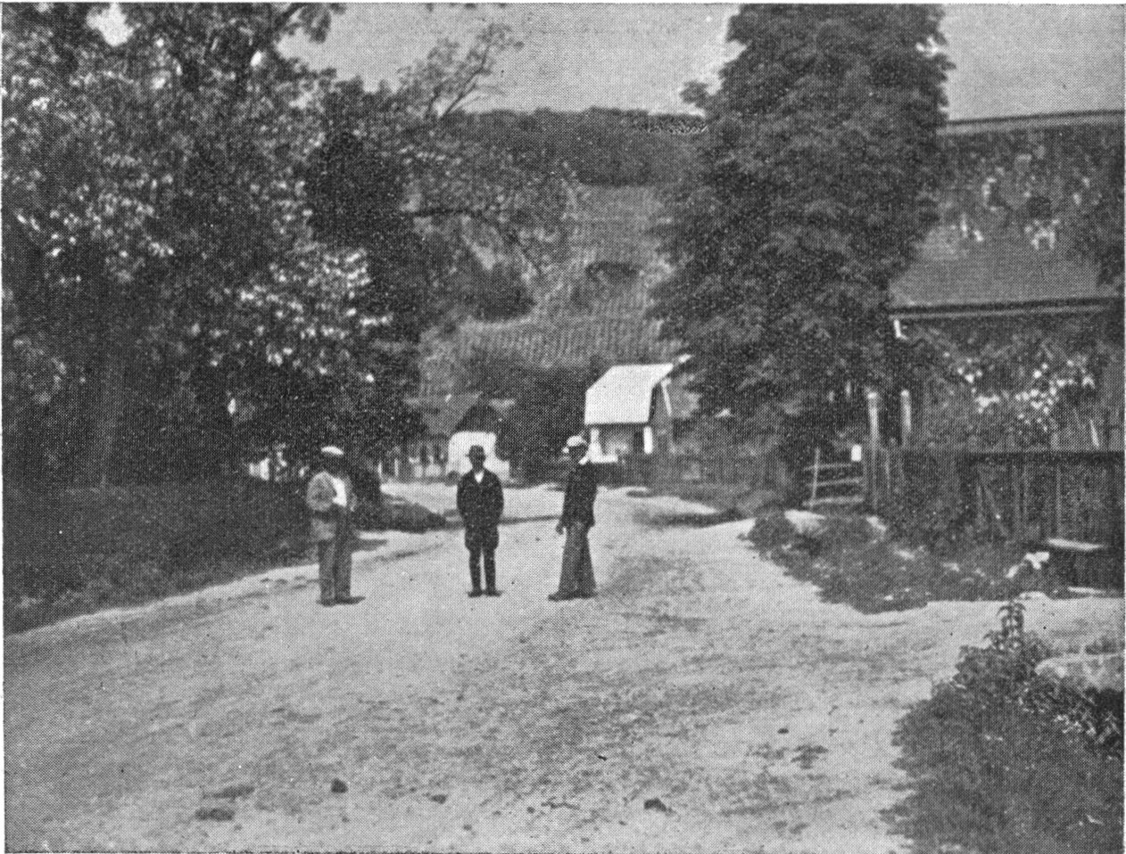

Utcarészlet.

Szeretik a templomot. Életük eseményeinek nagy része
körűlötte forog. A helybeli ref. templom igen látogatott. Vasár-
és ünnepnapokon pedig megindul a róm. és gör. kath. vallá-
suak raja a szomszéd községek templomai felé. Újabb időben
kisebb vallásos türelmetlenség figyelhető meg a felekezetek
között. A túlbuzgóság számlájára irhatjuk ezt.
A művészkedésnek kedvelői. Sok ezermester van köztük,
aki akurátosan kezeli a szerszámokat. Szeretik a nótát és
munka idején daltól hangos a szöllőhatár. Különben is a szöl-
lőhegy szinhelye a tereferének. Itt tárgyalják le a falu min-
den eseményét, hol álmélkodnak, hol találó, csipős megjegy-
zéseket tesznek aszerint, hogy milyen természetű a terítékre
került téma. Jaj annak, aki valami olyasmit csinál, hogy be
lehet kapálni rajta.
Tekintélyt követelők, de tisztelet adók is. Ösztönösen ér-
zik, ki szereti őket és hálásak az iránt, aki dolgozik értük,
hallgatnak szavára és követik azt.
Feljegyzésre méltó népes családok: a Balogh-, Bihary-,
Fekete-, Feke-, Gecsey-, Horváth-, Harapka-, Kovács-,
Holozsay-, Molnár-, Nyiry-, Orémusz-, Sütő-, Steinberger-,
Sárközy-, Vas- és Vargha családok.
Törzsökös régi familiák: a Vásárhelyi—Siket családok.



IV. A gazdasági helyzet.

Bene község régi birtokviszonyiról keveset sikerűlt meg-
tudnunk. Lehóczky által feltárt adatokból annyi állapítható
meg, hogy a község és határa nagy részben a kovászói vár-
uradalomhoz tartozott és ezen kivűl kisebb nemesi birtokok
is voltak egyes itt élt familiák kezén. Lehóczky 1626 hodnyira
becsüli a falu határát.
Mig a mult viszonyainak ismerete csak az érdekesség
mázával ékeskedik, addig a jelen gazdasági helyzete sok
mélyreható dolognak a szülőanyja, azért kimerítőbben ezzel
akarunk foglalkozni.
A község határa az 1910. évi felmérés szerint 1637 hold
1560 □ ölet tett ki. (40 öl hiján 1638 holdat.)

Ebből | szántóföld | 972 hold |  | 155 | öl vagyis |  | 555.5 | hektár, | 59.35 %
„ | kert | 65 | „ | 704 | „ | „ | 37.4 | „ | 3.99 „
„ | rét (kaszáló) | 39 | „ | 1577 | „ | „ | 22.8 | „ | 2.43 „
„ | szőllő | 273 | „ | 817 | „ | „ | 156.3 | „ | 16.70 „
„ | legelő | 95 | „ | 1052 | „ | „ | 54.7 | „ | 5.84 „
„ | erdő | 56 | „ | 1329 | „ | „ | 32.5 | „ | 3.47 „
Adó alá nem eső
 | terűlet | 134 | „ | 726 | ” | „ | 76.8 | „ | 8.22 „

Összesen 936,0 hektár

A határ feloszlását a következő diagramm tünteti fel:
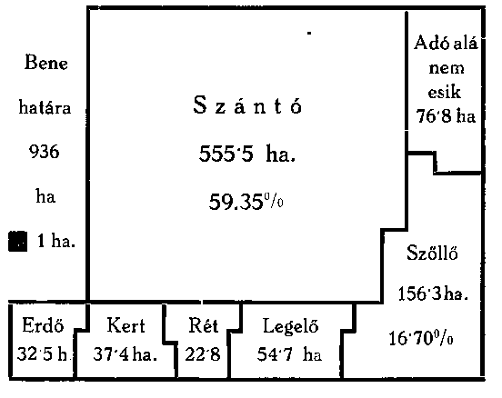

Azóta a határ tagozódásában némi eltérés mutatkozik. A
rétekből egyrészt feltörtek, az erdők, kertek egyrészét szöllő-
vel telepítették be. Lássúk az egyes gazdasági ágakat külön-
külön.

1. Szőllőgazdaság.

A község északi részén elvonuló hegyek déli, napos olda-
lain elsőrangú szöllőkultura diszeleg, megkapó képet, gyönyö-
rű panorámát tárva a végig utazó szeme elé. A község leg-
dédelgetettebb határrésze ez, ennek áldozza fel munkája nagy
részét, ebbe fekteti nélkülözhető tőkéjét, ide hordja trágyáját
és tavasztól késő őszig babusgatja drága, féltett és igen ké-
nyes ültetvényét. Gazdának, munkásnak elsősorban ez ad ke-
nyeret s ami kevés jólét mutatkozik a faluban, az ebből táp-
lálkozik.
A feljegyzések szerint már századok óta adják e hegy-
oldalak a hires, benei, »tűzlelkü« borokat. A régi telepítések
a fillokszerának ellentállni nem tudó, gyenge gyökérzetű hazai
fajtákból állottak és aminek előbb-utóbb be kellett következ-
nie, be is következett s a fillokszera a régi telepítéseket tel-
jesen elpusztította.
Hosszú éveken keresztűl hevertek parlagon a pompás
hegyoldalak, mig végre a magyar állam beavatkozására a
»Magyar Agrár- és Járadékbank« finanszirozása mellett meg-
indult ismét a munka. Ez a bank a gazdáknak hosszú lejáratú
amortizációs kölcsönöket nyújtott, amelyeknek felhasználásá-
val megindult az új, szakszerű telepítés.
A fillokszera elleni védekezésűl most már erős gyökér-
zetű és nyakú amerikai vadalanyokra oltották a gyengébb
hazai és külföldi fajokat. A telepítésnél nagy gondot fordítot-
tak a szakszerűségre és a szöllőhatár szebb formájára. A csi-
rittyás bokrokat, szöllőhegyre nem való fákat kiirtották, az
útakat, vizlevezetéseket rendbehozták, az egyes parcellákat
tetszetősen telepítették: így nyerte lassan-lassan, óriási mun-
ka árán, a falu szöllőhatára mai formás képét.
Ez az új telepítés ma már 30—40 éves. Bár közben az
egyes elöregedett és kipusztult tőkéket fiatalokkal pótolták,
a szöllők nagy része új telepítésre váró állapotban van. Ezt
nagyon érzik szöllősgazdáink, mert az öreg szöllőnek éppen
úgy kijáró nagy munka és nagy költség mellett a termés, a
bevétel évről-évre csökken. Itt az ideje, hogy a kormányzat
újra közbelépjen, mert különben Podkárpátszká-Rusznak ez a
legértékesebb földdarabja újra pusztulásnak indul. Nagy kára
lenne ez a nemzeti vagyonnak, nagy kára a nemzetgazdaság-
nak. Úgy hisszük, hogy jogosan állapítjuk meg, miszerint a
benei szöllőmüvelési-mód párját rítkitja. A szöllőtalaj első-
rangu, az éghajlat igen kedvező, nem csoda, hogy a beregszá-
szi hegyláncolat borai közűl az elsőbbséget mindenkor a benei
bor nyerte. Szesztartalomban olykor-olykor felülmulják a
szomszédos borok, de lágyságban, ízben, illatban, különösen
zamatban mindig vezetett. Köszöni ezt annak, hogy a szöllő-
talaj nem meszes és így a benei bor élvezése fejfájást, gyomor-
égést sohasem okoz.
A szöllőfajok közűl igen kedveltek és szeretik a benei
határt a furmin, rizling, mézesfehér, jardován és újabb időben
a leányka, mig a bőtermő, de savanykás ború bakator lassan-
lassan teljesen háttérbe szorúl. A gazdák igyekezete különben
is nem a mennyiségre, hanem a minőségre irányúl.
Csemegeszöllőink zamatosak, kemény husúak, ropogósak
és közismerten legjobban birják a kosárban való szállítást.
A multban szöllőnk, borunk a lengyel piac elsőrangú
cikke volt. Az értékesítés nem okozott gondot, mert a kosara-
zás megkezdésétől kezdve, még szüret után is, a lengyel ke-
reskedők százai sürögtek-forogtak, vásároltak itt és csak az
nem adta el a borát, aki nem akarta. Megvolt a kialakult ár,
a gazda számot vethetett. Ezek az idők elmultak. Ma a szöllő-
termelés csupa gond, az értékesítés pedig a spekuláció mar-
taléka.
A hazai csehpiac csak újabban kezd megismerni bennün-
ket és keresi a termelőkkel a közvetlen kapcsolatot. Igy las-
san-lassan kiszabadulnak a termelők a közvetítő kereskede-
lem fojtogató hinárjából. Reméljük a jobb jövőt, mert az
1930—931-es évek borárai a semmivel egyenlő mélypontra
jutottak, ahonnan okvetlenűl javulásnak kell kiindulnia külön-
ben jön a nagy pusztulás.

A szépen telepített s kiválóan gondozott szőllőhatár, a
beneiek büszkesége, szemefénye, sajnos, csak kis részben van
a falu lakóinak birtokában. Az 1910. évi felmérés szerint a

Szőllőhatár — — | — | — | — | — | 273 | hold | 817 öl
azóta történt új telepítés | — | — | — | — | 25 | „ | 867 „
A mai müvelt terűlet | — | — | — | — | 299 | hold | 84 öl

Ebből jó | állapotban | van | 76 | hold, | 25 | %
közepes | „ | „ | 115 | „ | 38 | %
gyenge | „ | „ | 108 | „ | 37 | %

A beneiek kezén van 97 hold, azaz az egész terűlet 32 %-a, a
külbirtokosok kezén pedig 202 hold, azaz 68 %.
A szőllőhatárnak birtokrészek és birtokosok szerinti meg-
oszlását a következő diagramm tünteti fel:

A benei határ szőllőbirtokai.

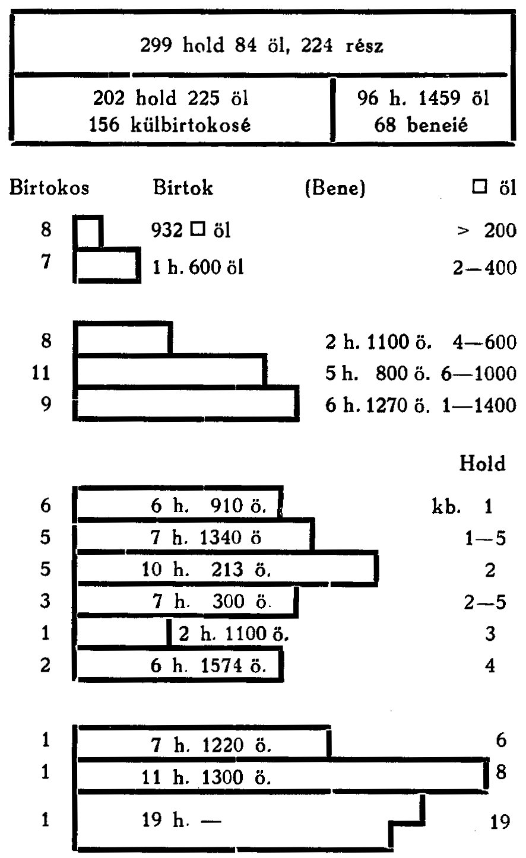

A szemléltető diagramm szerint a beneiek szőllőbir-
toka így oszlik meg:

8 | birtokos | birtokol |  | 932 | ölet, | egy—egy |  | átlag 1—200 |  |  |  | ölet.
7 | „ | „ | 1 h. | 600 | „ | „ | „ |  | „ | 2—400 | „
8 | „ | „ | 2 „ | 1100 | „ | egyenkint |  |  | „ | 4—600 |  |  | „
11 | „ | „ | 5 „ | 800 | „ | „ |  |  | „ | 6—1000 |  |  | ”
9 | „ | „ | 6 „ | 1270 | „ | „ |  |  | „ | 1—1400 |  |  | ”

6 | „ | „ | 6 | „ | 910 | ölet | egyenkint | átlag | kb. 1 | holdat
5 | „ | „ | 7 | „ | 1340 | „ | „ | „ | 1.5 | „
5 | „ | „ | 10 | „ | 213 | „ | „ | „ | 2 | „
3 | „ | „ | 7 | „ | 300 | „ | „ | „ | 2.5 | „
1 | „ | „ | 2 | „ | 1100 | „ | „ | „ | 3 | „
2 | „ | „ | 6 | „ | 1574 | „ | „ | „ | 4 | „
1 | „ | „ | 7 | „ | 1220 | „ | „ | „ | 8 | „
1 | „ | „ | 11 | „ | 1300 | „ | „ | „ | 12 | „
1 | „ | „ | 19 | „ | 0000 | „ | „ | „ | 19 | „

A benei birtokosokat és a kezükön levő birtokot tekint-
ve van:
15 törpe birtokos, birtokuk területe közel 2 hold, a beneiek
kezén levő szőllőbirtok 2 %-a.
28 kis birtokos, birtokuk területe 15 hold, a beneiek kezén
levő szőllőbirtok 15.6 %-a.
22 közép birtokos, birtokuk területe 41.05 hold, a beneiek
kezén levő szőllőbirtok 42.76 %-a.
3 nagyobb birtokos, birtokuk területe 37.95 hold, a beneiek
kezén levő szőllőbirtok 39.64 %-a.

Tehát a benei tulajdon megoszlása szerint 3 család birto-
kolja a tulajdon kisebb felét, vagyis a birtok 2/5-ét, mig a na-
gyobbik felén 94 család osztozkodik és ez a birtoknak 3/5-e.
Szőllőbirtoka van 97 benei családnak, 105 családnak pedig
nincs.
A szőllőművelés fellendítése érdekében sürgős teendők
lennének: Az állam hathatós támogatásával a szőllők felújí-
tása és egy vincellér-iskola felállítása, mert a régi, képzett
vincellérek lassankint kihalnak.

2. Mezőgazdaság.

Ez már sokkal gyengébb képet mutat, mint a szőllőgaz-
daság. Nem csoda, mert a jobban fizető, de igényes szőllő el-
nyel minden munkát, forgótőkét, trágyát stb. A ki nem elé-
gítő, kevés trágyázás meglátszik az egész mezőgazdasági ha-
táron: soványak a földek és keveset termők. A multban éppen
ezért csak immel-ámmal folyt a mezőgazdaság, de aztán a csa-
ládok népesedése, a viszonyok romlása egyre nagyobb köve-
teléseket támasztott a gazdákkal szemben. Erőszakolni kellett
tehát a több jövedelmet adó többtermelést. Nagy baj volt az
is, hogy nem volt példaadó gazdaság, ahol szakszerű művelés
folyt volna. Az a pár nagyobb gazdaság, ami a faluban van,
inkább rossz, mint jó példát mutatott szakszerűtlen, célsze-
rűtlen, számítás nélküli gazdálkodásával. Újabb időben Toldy
György ref. lelkész, Póda Zsigmond, Sztojka András kisgaz-
dák eredményes kisérletezgetései nagy lökést adtak a jobb-
és többtermelés fellendülésének. Lassan-lassan követik példá-
jukat a nemesebb vetőmag kiválasztása, a géppel való vetés,
a műtrágyázás, a talaj jobb megmunkálása stb. terén. Az utóbbi
10 év örvendetes haladást mutat e téren és a terméseredmé-
nyek folyton javúlnak.
A talaj minősége igen változatos. Legjobban termők a
szőllők aljában elterűlő agyagos- vagy márgás földek, a bor-
zsamenti homokos-, vályogos talajok. Középtermő a község
nyugati és keleti határa, mig a déli elég gyenge. Itt és a keleti
részeken sok a talajviz. Általában a talaj gyenge szerkezetű.
Ma még több és jobb munkával igyekeznek gazdáink jobb
eredményt kicsikarni a földből, de az évtizedek alatt kisová-
nyított földek csak trágyáért kiáltanak. Sok mindenfélére vol-
na szükségünk. Nagyobb állatállomány kellene elsősorban
trágyanyerés céljából, olcsó tőkével való segélyezés, különö-
sen tavasztól—őszig terjedő időszakban, olcsó és jó vetőmag,
állami segélyezéssel gazdasági gépekhez kellene juttatni gaz-
dáinkat.
Téli gazdasági tanfolyamok kellenek, hogy tanulni vágyó
és az okos szót szivesen meghallgató gazdáink több szaksze-
rűségre tegyenek szert és munkájukat öntudatosan és ne öt-
letszerűleg végezzék. Persze több föld is kellene. A családok
népesedésével mind több és több részre oszlik a családi va-
gyon és ma már keskeny »pántlikákba« akasztja be ekéjét a
jobb sorsra érdemes kisgazda. Sokasodik a család, igényesebb
a világ, rosszabbak a viszonyok, nő a kiadás és keveseb-
bedik a föld: ez a vigasztalan helyzetkép.
Az 1910. évi felmérés még csak 49 mezőgazdát mutat és
ma — 20 év után — már 66 népes család osztozik úgyanezen
területen.

Az 1910. évi felmérés szerint szántó volt 972 hold.
Azóta feltört terűlet — — — 16 ”

Összesen: 988 hold.

A szántóföldek megoszlását a következő szemléltető di-
agram tünteti fel:

A benei határ szántóföldjei
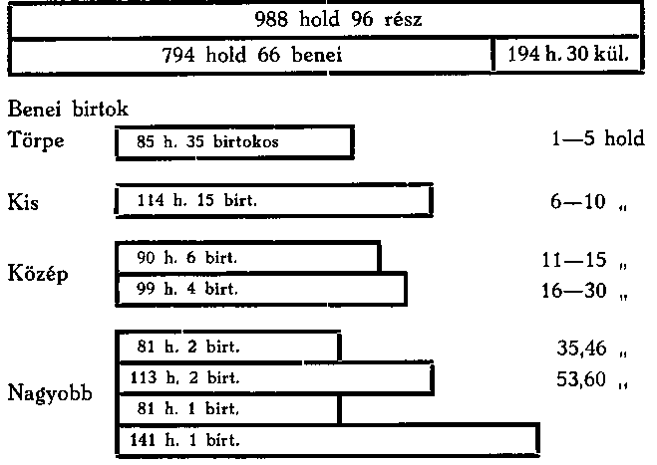

Ha csak a beneiek kezén levő birtokokat vesszük, úgy a
birtok megoszlása ez:

35 | törpe birtok, terűlete |  |  | 85 | hold, |  | az | egész |  | terűlet | 10.7 | %-a
15 | kis | „ | „ | 114 | „ | „ |  | „ | „ |  | 14.3 | „
10 | közép | „ | „ | 179 | „ | „ |  | „ | „ |  | 22.4 | „
6 | nagyobb | „ | „ | 416 | „ | „ |  | „ | „ |  | 52.6 | „

Tehát 6 birtokos család birtokolja a szántó nagyobb felét
mig a kisebbiket 60 család.
A beneiek kezén van: 794 hold, a terűlet 81 %-a.
A külbirtokosok kezén 194 hold a terűlet 19 %-a.
Szántója van 66 családnak és 136 családnak nincs.
Az előbbi táblázatból láthatjuk, hogy legtöbb a megélhe-
tést nem biztosító törpe- és kisbirtok. Ezeken erőlködik ember-
felettien sok példás kisgazdánk, verejtékező munkájával toldva
ki csekélyke birtoka szükös határait.
A földreform törvény ezeken az állapotokon nem javí-
tott, mert a felosztás alá tartozó nagybirtok (250 hektáron felül)
községünkben nincs.
3. Legelő.

Az 1910. évi felmérés 95 hold legelőt mutat, amely így
oszlik fel: 90 hold Vári községé — 1 hold Bene községé — 4
holdat parcelláztak Újbene részére,
Mig a község határában levő legelőt Vári birtokolja, addig
a mi tulajdonunkat képező legelő az oroszi határban fekszik.
Ez 124 magyar hold, ami 124 legeltetési jogot jelent 124 jó-
szágra. E jogok egyes gazdák tulajdonában vannak, tehát a
legelőre jószágot kihajtani csak ők jogosúltak, más csak az
esetben, ha ők jogaikból bérbeadnak.

A legelő jogok ma így oszlanak meg:

11 | családnak | van | 1 | legelő | joga | 11 | jog
9 | „ | „ | 2 | „ | „ | 18 | „
5 | „ | „ | 3 | „ | „ | 15 | „
5 | „ | „ | 4 | „ | „ | 20 | „
4 | „ | „ | 5 | „ | „ | 20 | „
3 | „ | „ | 6 | „ | „ | 18 | „
1 | „ | „ | 7 | „ | „ | 7 | „
1 | „ | „ | 15 | „ | „ | 15 | „

Tehát a gazda családok közül 39-nek 124 joga van, mig
27 kisgazda családnak nincsen legeltetésijoga.
Ez a jog csak 124 állat legeltetését tette lehetővé, ami
erős korlátja volt az állattenyésztés fejlődésének és ez nagy
kárára volt úgy a sok trágyát kivánó szőllőknek, mint a mező-
gazdaságnak. Az utóbbi 3—4 év alatt ezek az állapotok ör-
vendetesen javultak, az állatállomány erősen megnövekedett,
amit az tett lehetővé, hogy a földhivatal a Brummer-féle
lefoglalt oroszi-i földbirtokból 120 magyar holdat bérbeadott
a legelővel nem rendelkező benei kisgazdáknak, ami ujabb 120
állatnak nyári legeltetését tette lehetővé. Csetfalva határából
18 hold legelőt birtokolnak a benei kisgazdák.
Katasztrofális lenne és nagy visszaesést jelentene, ha igaz-
nak bizonyulna az a hir, hogy a földhivatal a bérletet fel-
mondja. A legkritikusabb időben kellene kisgazdáinknak el-
kótya-vetyélniök az annyira szükséges állatállományt és vissza-
sülyedniök az előbbi lehetetlen állapotba. A földreform áldá-
sait Bene község úgyis csak e bérlet által érezte.
A Brummer-féle legelőből 10 magyar holdat sertéslege-
lőnek hasítottak ki, amelyre ma 98 sertésből álló konda jár.
A legelők kevésbbé gondozottak és ha nyáron kevés eső
van, úgy igen kopárak. Sorsuk a közös vagyonnal együtt járó
közös nemtörődömség.
4. Kaszálók (rétek).

Az 1910. évi felmérés szerint kaszáló 40 hold volt. Ebből
azóta feltörtek 12.5 holdat a mai terület tehát 27.5 hold.
Ezek a kaszálók kisebb-nagyobb darabokban a határ kü-
lönböző részein feküsznek és így oszlanak meg:

12 | gazda | családnak | van | fél | h. | nagyságú | kaszálója, | ez | összesen | 6 | h.
6 | „ | „ | „ | 1 | „ | „ | „ | „ | „ | 6 | „
1 | „ | „ | „ | 1.5 | „ | „ | „ | „ | „ | 1.5 | „
3 | „ | „ | „ | 2 | „ | „ | „ | „ | „ | 6 | „
1 | „ | „ | „ | 2.5 | „ | „ | „ | „ | „ | 2.5 | „
1 | „ | „ | „ | 5 | „ | „ | „ | „ | „ | 5 | „

24 családnak 24 drb. kaszálója van 27 hold nagyságban.
A 66 állattartó kisgazda közűl tehát 42-nek nincs kaszálója.
Ezek kénytelenek kisbirtokuknak, ami kenyérmagra sem elég,
egy részét takarmány termelésre befogni.
A kaszálók elég gondozottak, de öntözetlenek, így évi
hozamuk csak esős nyáron kielégítő.

5. Erdőgazdaság.

A község tulajdonát képező erdők a szőllőhegyek tetején
huzódnak végig. Fiatalon szokták levágni, amikor a gyenge
tölgykéreg cserzésre alkalmas. Az erdők a beregszászi erdő-
gondnokság felügyelete alatt állanak és eléggé gondozottak.
Az 1910. évi felmérés szerint volt 57 hold, azóta szőllőt
telepítettek 5 holdon, a mai terület 52 hold. Ebből az urbéres
közönségé 7 hold, magánosoké 45.

Ez a 45 hold így oszlik meg:

12 | családnak | van | 10 | erdőrésze | átlag | fél | hold, | összesen | 5 | hold | terjedelemben.
3 | „ | „ | 3 | „ | „ | 1 | „ | „ | 3 | „ | „
6 | „ | „ | 4 | „ | „ | 1.5 | „ | „ | 6 | „ | „
1 | „ | „ | 1 | „ | „ | 2 | „ | „ | 2 | „ | „
2 | „ | „ | 1 | „ | „ | 2.5 | „ | „ | 2.5 | „ | „
1 | „ | „ | 1 | „ | „ | 4.5 | „ | „ | 4.5 | „ | „
1 | „ | „ | 1 | „ | „ | 22.0 | „ | „ | 22.0 | „ | „

A hét hold urbéri tulajdonon osztozkodik 47 család átlag
238 öl résztulajdonnal.
6. Állattenyésztés.

A legelő címü fejezetben említettük, hogy az állattenyész-
tés fellendült, de ezt inkább csak az állomány számára és
nem minőségére érthettük. A takarmányozás lehetőségének
szűk korlátai a nemesebb, igényesebb fajtáknak tenyésztését
csak egy nehány gazdánál teszik lehetővé. A nagy többség
birtokában szinte nyomorúságos viszonyok közt él a jószág.
Nem ritka a téli elégtelen táplálás miatt elgyengült s a pad-
lásgerendához szíjazott rogyólábú ló. A nagyobb gazdaságok
állatállománya is siralmas állapotban van.
Leggyengébb a lóállomány, amelynek több, mint a fele
nyugdíjra érett, öreg vagy rokkant gebe. Az 5—6 köblös föld
mellett gondolni sem lehet holmi nemes állatra, pedig a ló-
szeretet felfokozott mértékben ott él minden gazda lelkében,
de csak titkos vágyakozásban elégűlhet ki.
A szarvasmarha állomány már jobb képet mutat. Egy-egy
esős nyáron, jó legelő, kaszáló idején, a felhizott csorda a szem-
lélőre jó benyomást tesz. Leginkább a magyar fajt tenyész-
tik, de sok a borzderes, montefóni és svájcer fajta is. Az évi
tejhozam közepes. Tejgazdaság nincs, mert a tejtermelés alig
fedezi a község szükségletét és különösen nyáron alig lehet
tejet kapni, más tejterméket pedig csak nagy ritkán.
A sertés állomány jó állapotban van és ma már alig van
ház ahol nincs sertés. A bérelt legelőből kihasított disznólege-
lőre kijáró konda nagyban elősegítette a sertéstenyésztést.
Mig disznólegelő nem volt (4 évvel ezelőtt) igen kicsi volt az
állomány. Pedig a szegény munkás embernek ez az egyedüli
tenyészthető jószága. A fajok igen vegyesek, leginkább man-
golica és angol sertés vagy ezek keveréke.
A baromfiállomány legnagyobb része közönséges paraszt-
fajta. Nemesebb tyúk-, lud- vagy kacsa fajta 8—10 gazdaság-
ban látható. Az állomány jó állapotban van. A baromfi-állo-
mány nagy része piacra kerül, úgyszintén a tojáshozam is. A
kisgazdák asszonyai ebből pénzelnek, ebből ruházzák gyerme-
keiket, meg annak a tejnek árából, amit a háztól elvonhatnak.
Az állatállomány 1931. junius hó elején a következő volt:

81 | drb | ló, | ebből | 75 | a | gazdáké | és | 6 | drb. | a | Pum | gazdaság | tulajdona.
16 | „ | csikó | „ | 16 | „ | „ | „
101 | „ | tehén | „ | 87 | „ | „ | „ | 14 | „ | „ | „ | „ | „
51 | „ | borju | „ | 31 | „ | „ | „ | 20 | „ | „ | „ | „ | „
12 | „ | ökör | „ | 6 | „ | „ | „ | 6 | „ | „ | „ | „ | „
3 | „ | bika | „ | 2 | „ | „ | „ | 1 | „ | „ | „ | „ | „
2 | „ | juh | „ | 2 | „ | „ | „
137 | „ | sertés | „ | 98 | „ | „ | „ | 39 | „ | „ | „ | „ | „

Összesen 403 állat, amelyből 317 drb. a községé és 86 drb.
a Pum-féle gazdaság tulajdona volt.

7. Gyümölcsészet.

A gyümölcsfákkal befásított terület mintegy 22 hold és
leginkább a szőllőhegyek aljában terűl el. Ezeken kivül sok
gyümölcsfa van az egyes kertekben, udvarokon, itt-ott a me-
zőkön is. A benei nép nagy kedvelője a gyümölcsfáknak és
alig van ember, aki oltani, szemezni ne tudna. Legtöbb a
szilvafa, amelynek termése jó esztendőkben elég szép jövedel-
met hoz a gazdának és ellátja háztartását lekvárral, aszalt
szilvával. Legnagyobb része besztercei, de bőven található
kevésbbé értékes gyümölcsű is.
Sok az almafa, de ezeknek gyönyörű állományát a vér-
tetű nagy részben tönkretette, amit az országút szélére ülte-
tett fákkal hurcoltak be. Soknak helyén már ott áll az új,
fiatal fácska, amit csak gondos vigyázással lehet a vértetűtől
megóvni. Bathul-, jonathan-, parmén-, Török Bálint váltakoz-
nak itt-ott közönségesebb fajtákkal. A mai terméshozamból
igen tekintélyes rész kerűl piacra és még több házi fogyasz-
tásra.
Sok cseresznye- és őszi barackfa van, különösen a szől-
lőkben, amelynek terméséből szintén nagy mennyiség jút a
piacra, úgyszintén a körte és dióból is. Más gyümölcs fajok is
tenyésznek, (birs, kajszinbarack, meggy) de már nem számot-
tevő mennyiségben.
A község határában van Mezey Zoltán elsőrangúan művelt
és telepített faiskolája, amely megkönnyítette az elpusztult
vagy elöregedett fák kicserélését és a szakszerű kezelésre ut-
mutatást is ad.

8. A méhészet.

A méhészet folyton emelkedő vonalat mutat. Jelenleg 16
méhes van 138 kassal vagy kaptárral. Ezek közt a Steinber-
ger Sándor modern felszerelésű, szakszerüen kezelt méhészete,
példaadó berendezésével jó hatással van a fejlődésre. Ez
utóbbi piacra is termel, mig a kisebb, szalmakasos méhészetek
inkább csak házi fogyasztásra termelnek.
Az ipari növények közűl a len- és kendertermelés veszí-
tett jelentőségéből, úgyszintén a dohánytermelés is.
A 988 hold szántón a bevetett terület 1931. évben ezt az
arányt mutatta:
210 hold (a szántók 21%-a) buzával és gabonával volt bevet-
ve, 170 hold (17 %) árpával, 235 hold (24 %) zabbal, 145 hold
(15 %) tengerivel, 86 hold (9 %) burgonyával, 54 hold (6 %)
répa, kender és dohánnyal, 88 hold (8 %) takarmány félével.
A vetésterület megoszlását a következő szemléltető rajz
tünteti fel:

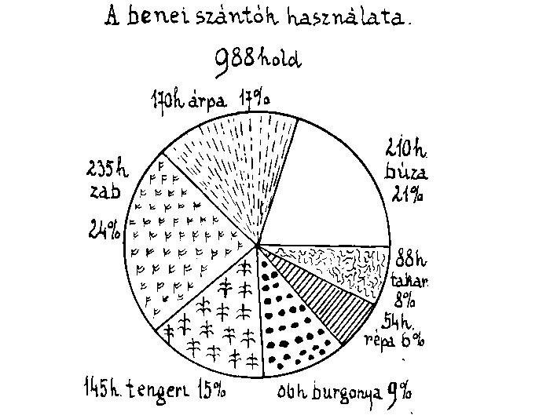

Ez Bene község gazdasági viszonyainak vázlatos képe,
ami hézagos voltában is mutatja, hogy a falu megélhetését és
boldogulását jelentő javak mily csekély mértékben vannak a
lakosság földhöz kötött rétegének, a kisgazdának birtokában
és milyen óriási erőfeszítést, munkát, páratlan takarékosságot
követel kisgazdáinktól népes családjaiknak fenntartása.
A következő fejezet még vigasztalanabb képet nyujt
erről.

V. Szociális helyzet.

Tanúlni vágyó, jobb sorsáért minden áldozatra, munkára,
erőfeszítésre kész, okos, számító és élelmes nép lakja a falut.
Boldogulni akar, jobb helyzetet kiharcolni a sorstól és ezért
nem adja át magát a tehetetlenségnek, a vele farkasszemet
néző nincstelenségnek, hanem vállalkozik a szinte lehetetlen-
re: a semmiből előteremteni mindazt, amit az élet kiván. A
helyzetet mélyebben vizsgálgató szeme elé ez a kép tárúl:
Mint az előbbi fejezetben feltártuk: nincs föld és amint
most látni fogjuk, jövedelem sincs, mert nem is lehet. Kicsi
kivételt képeznek: a tisztviselőikar, a nagyobb birtokos csa-
ládok és részben a kereskedő osztály, de a lakosság zöme, a
falu gerince a munka, a gond, a teher szörnyű súlya alatt ros-
kadozik.
Haladjunk sorban.

A lakosság rétegeződése ez:

13 | tisztviselő |  | család | 52 taggal, |  | (4 tagúak)
18 | alkalmazott |  | „ | 78 | „ | 4—5 | „
6 | nagybirtokos |  | „ | 33 | „ | 5—6 | „
14 | közép. birt. |  | „ | 48 | „ | 3—4 | „
29 | kisbirtokos |  | „ | 134 | „ | 4—5 | „
16 | törpe birt. |  | „ | 56 | „ | 3—4 | „
18 | egy keresővel |  | biró | munkás | család | 68 | taggal | (3—4 | tagúak.)
26 | két | „ | „ | „ | „ | 119 | „ | 4—5 | „
9 | három | „ | „ | „ | „ | 50 | „ | 5—6 | „
8 | négy | „ | „ | „ | „ | 56 | „ | 7 | „
9 | kereskedő, hentes, korcsmáros ,, |  |  |  |  | 41 | „ | 4—5 | „
7 | iparos család |  |  |  |  | 42 | „ | 6 | „
7 | cseléd család |  |  |  |  | 28 | „ | 4 | „
17 | vincellér család |  |  |  |  | 80 | „ | 4—5 | „
3 | fuvaros család |  |  |  |  | 16 | „ | 5—6 | „
2 | nyúgdíjas család |  |  |  |  | 6 | „ | 3 | „
 | Összesen 202 család 907 taggal.

Ez az igen tarka összetételű lakosság eléggé egészséges
képet mutat, a rétegek megértők egymással szemben, türel-
mesek és harmóniában élnek az írtózatos kenyérharc dacára is.
A családok népessége így alakúlt:

10 | tagú | család | 1 | van | 10 | taggal.
9 | „ | „ | 2 | „ | 18 | „
8 | „ | „ | 8 | „ | 64 | „
7 | „ | „ | 18 | „ | 126 | „
6 | „ | „ | 37 | „ | 222 | „
5 | „ | „ | 31 | „ | 155 | „
4 | „ | „ | 39 | „ | 156 | „
3 | „ | „ | 34 | „ | 102 | „
2 | „ | „ | 22 | „ | 44 | „
1 | „ | „ | 10 | „ | 10 | „
Összesen 202 család 907 taggal.

A családok átlagos népessége 4—5 személy.
Ennek az aránylag sürű népességű lakosságnak jövedel-
mét a következő adatok tüntetik fel: Ezeknek az adatoknak
kiszámításánál egy hold földnek (amelynek bérértéke csak 1
mázsa búza, 130—140 korona) évi nyers bevételét 500 koro-
nájával kalkuláltuk. Egy hold szőllő évi nyers bevételét, 15—20
hektóliter átlagos termés mellett, a mai 1 kor. 50 fill. 1 kor.
80 filléres literenkinti árral 3000 koronára becsültük. A mun-
kás családoknál az évi munkanapokat 200-ra tettük és átla-
gosan 12—13 koronás napszámot vettünk alapúl. Ezen az ala-
pon a legtöbbet dolgozó családfő évi keresetét 2500- mig a
segítő családtagokét 1000—1500 koronára becsültük. Más jö-
vedelmeket átlag összeggel vettük fel. A terheket, kiadásokat
progressive számítottuk.

Évi jövedelem családok és foglalkozások szerint:

I. Tisztviselő | 13 | család,
Alkalmazott | 18 | „
Nyúgdíjas | 2 | „

Összesen: 33 család, akiknek évi jövedel-
me 341,000 korona, egy családra átlag jút valamivel több, mint
10.000 korona.

II. Kereskedő | 9 | család,
Iparos | 7 | „
Fuvaros | 3 | „

Összesen: 19 család, akiknek évi jövedel-
me 175,000 korona, egy-egy családra tehát átlag közel 10,000
korona jút.

III. Törpe | birtokos | 16 | család,
Kis | „ | 29 | „
Közép | „ | 14 | „
Nagyobb | „ | 6 | „

Összesen: 65 család, akiknek évi jövedel-
me 709,000 korona, egy-egy családra tehát átlag valamivel
több, mint 10.000 korona jút.

IV. Napszámos 61 család, akiknek évi jövedelme 228,000
korona, egy-egy családra tehát jút átlag 3700 korona.

V. Gazdasági | alkalmazott,
Vincellér | 17 | család,
Zsellér | 7 | „
Összesen: 24 család, akiknek évi jövedelme
111,000 korona, egy-egy családra jut tehát átlag 4600 korona.

Tiszta jövedelem az adó levonása után:

I. Létminimum, évi 1000 korona körül.

Ide sorolandó: az alkalmazottak közül |  |  |  |  | 16-
a kereskedők | „ | 3-
az iparosok | „ | 3-
a fuvarosok | „ | 3-
a törpe birtokosok | „ | 15-
a kis birtokosok | „ | 20-
a közép birtokosok | „ | 1-
a napszámosok | „ | 61-
Gazds. alkalmazot. | „ | 22-
Összesen: |  |  |  | 144 család
639 taggal és összesen 537,900 korona évi jövedelemmel.

II. Szükös viszonyok közt él (évi 1—2000 K. jövedelemmel.)

Ide sorolandó: a tisztviselők közül |  |  | 5-
az alkalmazottak | „ |  | 4-
a kereskedők | „ |  | 2-
az iparosok | „ |  | 4-
a törpe birtokosok | „ |  | 1-
a kis birtokosok | „ |  | 8-
a közép birtokosok | „ |  | 5-
a gazdasági alkal. | „ |  | 2-
Összesen: |  |  | 31 | család
136 taggal és összesen évi 244,200 korona jövedelemmel.

III. Biztosított megélhetése van (2—7000 K. évi jöv.)

Ide sorolható: a tisztviselők közül |  | 8-
a kereskedők | „ | 4-
a kis birtokosok | „ | 1-
a közép birtokosok | „ | 8-
a nagyobb birtok. | „ | 6-
Összesen: |  | 27 | család
132 taggal és összesen 526,250 korona évi jövedelemmel.

A közölt adatok tanúsága szerint biztosított megélhetése
van 27 családnak, szükös viszonyok közt él 31 család és a lét-
minimuma nincs meg 144 családnak.
A község egész évi tisztajövedelme 1,308.850 korona, ami-
ből — ideálisan elosztva — 1443 korona jútna egy-egy lélekre,
de láthatjuk az adatokból, hogy a családok nagy részénél 1
családtagra 700—800 korona jut évente, ami azt jelenti, hogy
egy-egy családtagot napi 2 kor. 20 fillérből kell élelmezni, ru-
házni, szóval fenntartani.
Látjuk, hogy a megélhetés vonala a nagyobb birtokosok-
nál jut a legmagasabb pontra és innen a közép birtokosokon,
tisztviselőkön, kereskedőkön, kis birtokosokon keresztűl a
napszámosoknál, törpe birtokosoknál cselédeknél esik le a
mélypontra.
A község minden családjának vagyoni helyzetét, a csalá-
dok népességét az egyes foglalkozási ágak szerint a követke-
ző kimutatás tünteti fel:

Vagyoni viszonyok:

A 13 tisztviselő családból 10 vagyontalan, 2-nek háza van,
1-nek háza szőllője.
A 18 alkalmazott családból 13 vagyontalan 2-nek háza van,
2-nek háza, földje, 1-nek szőllője.
A 2 nyúgdíjas családból — vagyontalan, 2-nek háza van.
A 9 kereskedő családból 2-nek háza van, 2-nek háza földje,
1-nek háza, szőllője, 3-nak háza, földje és egyebe, 1-nek
legelője.
A 7 iparos családból 2 vagyontalan, 1-nek háza van, 2-nek
háza és szőllője, 2-nek háza, földje és szőllője.
A 3 fuvaros családból 1 vagyontalan, 1-nek háza van, 1-nek
legelője.
A 16 törpe birtokos családból 12-nek háza és egyebe van,
4-nek csak földje vagy szőllője.
A 29 kisbirtokos család közűl 28-nak háza és egyebe van,
1-nek csak földje vagy szőllője.
A 14 közép birtokos család közűl 14-nek háza és egyebe van.
A 6 nagyobb birtokos család közűl mind a 6-nak mindene van.
A 61 napszámos családból 25 vagyontalan, 33-nak háza van,
3-nak háza és szőllője vagy földje.
A 24 gazds. alkalmazott családból 17 vagyontalan, 3-nak háza
van, 3-nak háza és egyebe, 1-nek földje.

Munkaviszonyok:

A napszámos családokból 8családnak 4—4 tagja-
9 családnak 3—3 „
26 családnak 2—2 ,,
18 családnak 1—1tagja jár ke-
nyérkereső munkára.

A családok népessége:

10 tagú |  | családja | van: | 1 napszámosnak.
9 | „ | „ | „ | 1 napszámosnak, 1 kisbirtokosnak
8 | „ | „ | „ | 2 napszámosnak, 2 kisbirtokosnak, 1  törpe birtokosnak, 1 fuvarosnak, 1 vin-  cellérnek.
7 | „ | „ | „ | 5 napszámosnak, 3 kisbirtokosnak, 1  közép birtokosnak, 3 nagyobb birtokos-  nak, 1 kereskedőnek, 1 iparosnak, 3  vincellérnek, 1 alkalmazottnak.
6 | „ | „ | „ | 13 napszámosnak, 10 birtokosnak, 6  iparos és fuvarosnak, 2 vincellérnek,  6 tisztviselőnek és alkalmazottnak.
5 | „ | „ | „ | 11 napszámosnak, 7 birtokosnak, 5 ke-  resk. és iparosnak, 3 alkalmazottnak,  5 tisztviselőnek.
4 | „ | „ | „ | 11 napszámosnak, 10 birtokosnak, 2  kereskedőnek, 9 alkalmazottnak, 7  tisztviselőnek.
3 | „ | „ | „ | 12 napszámosnak, 9 birtokosnak, 2 ke-  reskedőnek, 4 alkalmazottnak, 7 tiszt-  viselőnek.
2 | „ | „ | „ | 5 napszámosnak, 9 birtokosnak, 1 fu-  varosnak, 2 alkalmazottnak, 5 tisztvi-  selőnek.
1 | „ | „ | „ | 9 birtokosnak, 1 tisztviselőnek.

A közölt adatok szerint 202 családból 68 teljesen vagyon-
talan és 134 családnak több-kevesebb vagyona van. A legné-
pesebb családok a kisbirtokosokéi, kiknek, ha föld a tulajdo-
nuk, 10 holdon, ha szőllő, úgy 1 holdon van alúl. Igen népesek
a 4 taggal napszámra járó munkás családok is, akik közűl csak
kettő vagyontalan.
Ingatlan vagyona nincs a tisztviselők és alkalmazottak
nagy részének. A legtöbb vagyontalan család a munkásság so-
raiban található, ahol csak 1—2 családtag dolgozhatik (a gye-
rekek még kicsik) valamint a cselédek és természetbeni járan-
dóságokat élvező vincellérek közt.

1. A kisgazdák helyzete.

Életük felette nehéz, nagy küzdelmet vivnak fennmaradá-
sukért. Községünkben a többek közt van egy kisgazda család,
amelynek 1 szoba, 1 konyhás háza, 7 hold földje, 200 öl szőllője
van. Öt 10 éven aluli gyermekük van. Mire tehető ennek a 7
tagú családnak évi jövedelme? A 7 hold föld évi bérértéke
1500 korona (vagy 7—8 mázsa buza). A 200 öl szőllő évi ho-
zama 3—4 hl. bor, aminek mai értéke 800—1000 korona. Évi
jövedelme tehát — bérlet esetén — 2500 korona lenne. Ennek
a gazdának a háza tája rendes, tiszta, gondos. A gyermekek,
ha foltozott ruhában is, de tisztán és gondozottan járnak.
Mindennap 3-szor, sőt többször is 7 karély kenyér. Reggel, dél-
ben, este egy kis főzött meleg étel. 7 ember ruházata. A kis
ház építéséből még fennáll 3000 korona adósság. Évi 250—300
korona adó. Egyébb kiadások is akadnak. Tegyük fel a kér-
dést: honnan tudja mindezt csekélyke vagyonából előterem-
teni? Napszámra nem járhat, mert kicsi gazdasága minden ide-
jét leköti. És hasonló — vagy még rosszabb — többi kisgazda
társainak helyzete.
Valódi művészei ők az igénytelen, beosztó, takarékos élet-
nek és emberfeletti erőlködéssel, páratlan szorgalmú munká-
val hozzák ki kicsi ingatlanukból mindazt, ami mulhatatlanúl
szükséges. Utánozni őket, a keveset úgy beosztani, hogy min-
denre teljék: képtelen lenne más emberfia. Tessék számotvet-
ni és tessék megpróbálni.
Rászolgálnak őszinte bámulatunkra. Mi lesz, ha egyszer
a földnépe kiszeret a földből? Melyik társadalmi réteg volna
hajlandó túrni, verejtékkel öntözni a kevéske földet a minden-
napi szükös kenyérért, a foltos ruháért?
Fojtogatja őket a mindinkább több részre oszló és egyre
kevesbbedő föld, a bérbevehető föld hiánya, a nagy adóteher
és megnyúgtató, hogy ma még megbirkózik mindezzel. De ki
tudja, mi lesz holnap? Erről a küzdelmes életről, a fennmara-
dásért vivott nagy harcról szól a következő kimútatás:
A kisgazdák gazdasági helyzete:

59 kisgazda család van 238 családtaggal.

9 | tagja | van | 1 | családnak.
8 | „ | „ | 3 | „
7 | „ | „ | 4 | „
6 | „ | „ | 9 | „
5 | „ | „ | 6 | „
4 | „ | „ | 10 | „
3 | „ | „ | 9 | „
2 | „ | „ | 9 | „
1 | „ | „ | 8 | „

A kisgazda családok népessége és évi jövedelme:

2000 | K. | jövedelme | van: | 1 családnak 1 taggal.
3000 | „ | „ | „ | 4 családnak 2-, 1 családnak 4 tag-  gal.
4000 | „ | „ | „ | 2 csnak 1-, 1 csnak 2-, 2 csnak 4-,  4 csnak 6 taggal.
5000 | „ | „ | „ | 1 csnak 1-, 2 csnak 2-, 3 csnak 3-,  2 csnak 4-, 1 csnak 5-, 2 csnak 6-,  1 csnak 7-, 2 csnak 8 taggal.
6000 | „ | „ | „ | 1 csnak 4-, 1 csnak 6-, 3 csnak  7 taggal.
7000 | „ | „ | „ | 1 csnak 2-, 2 csnak 3-, 2 csnak  5-, 1 csnak 6-, 1 csnak 9 taggal.
8000 | „ | „ | „ | 1 családnak 1 taggal.
9000 | „ | „ | „ | 1 családnak 1 taggal, 1 csnak 2-,  1 csnak 4 taggal.
10000 | „ | „ | „ | 1 csnak 3-, 1 csnak 4-, 1 csnak  5 taggal.
15000 | „ | „ | „ | 2 csnak 3-, 1 csnak 5-, 1 csnak  8 taggal.
20000 | „ | „ | „ | 1 csnak 3-, 1 csnak 4-, 1 csnak  6 taggal.
25000 | „ | „ | „ | 1 családnak 4 taggal.
30000 | „ | „ | „ | 1 családnak 5 taggal.

A kisgazdák lakásviszonyai:

52 család saját házában lakik, 7 család bérelt lakásban.

Egy szobában lakik |  |  |  | 15 | család | 2—10,000 K. | jövedelemmel.
1 szoba, 1 konyhában lakik |  |  |  | 23 | „ | 3—15,000 K. | „
1 szoba, 1 konyha, 1 kamrás lakásban |  |  | 13 |  | „ | 4—30,000 K. | „
2 „ 1 „ 1 „ „ |  |  | 7 |  | „ | 4—20,000 K. | „
3 „ 1 „ 1 „ „ |  |  | 1 |  | „ | 20,000 K. | „

133 helyiségben 238 családtag lakik, minden helyiségre
1—2.3 lakó jut, átlag tehát 1.5 lakó. Legrosszabb a helyzet
az 5—6000 korona jövedelemmel biró családokban. (2—3 lakó
egy helyiségben.)

A kisgazdák vagyoni viszonyai:

21 | családnak | van: | háza, földje, szőllője, legelője.
15 | „ | „ | háza, földje, szőllője.
3 | „ | „ | háza, földje, legelője.
1 | „ | „ | háza, szőllője, legelője.
5 | „ | „ | háza, földje.
7 | „ | „ | háza szőllője.
2 | „ | „ | földje, szőllője.
2 | „ | „ | csak földje.
3 | „ | „ | csak szőllője.

30 családnak nincsen megfelelő állatállománya, 29-nek
van.

A kisgazdák jövedelme:

A létminimumon alól van 42 családnak az évi jövedelme.
A létminimumon felül van 17 családnak az évi jövedelme.
454,000 koronát tesz ki az évi nyers bevételük összege (csa-
ládok szerint 2000 K-tól 30.000 koronáig).
57,000 koronát tesz ki a kiadások és terhek összege.
397,000 korona tehát a tiszta jövedelem.
1.664 korona jut tehát egy családtagra.
160,200 korona a pénzintézeteknél fennálló adósság.

Az 59 család 238 családtagja közűl 125 foglalkozik a gaz-
daságokban és 45 napszámra is jár.

A kisbirtokosság gazdasági helyzetéről itt közölt adatok-
ból a következők ütköznek ki:
A kisgazda réteg az összlakosságnak 24 %-át teszi ki. Az
egyes családok átlag 4 tagot számlálnak, de mint az adatok-
ból kivehető, ezen a számon felül 33-, mig alatta csak 26 csa-
lád van. A családok tehát igen népesek.
Lakásviszonyaik eléggé nyomasztóak. Ezekből a népes
családokból 36 család — tehát 61 % — 1 szoba, 1 kony-
ha, 1 kamarás vagy csak 1 szoba, 1 konyhás lakásban él. Ti-
zenöt család — 26 % — még ennél is rosszabb viszonyok közt
van, mert lakása csak 1 helyiségből áll. Kényelmesen, egész-
ségesen csak 8 család (13 %) lakik.
A vagyoni helyzetükre vonatkozó adatokból kitünik,
hogy a gazdálkodás minden ágát 21 család (35 %) űzheti,
mert csak ezek rendelkeznek házzal, földdel, szőllővel, lege-
lővel, mig 38 családnak (65 %) ezek közűl hiányzik vagy
egyik vagy másik.
A keresetet, a jövedelmet feltüntető adatokhoz a követ-
kezőket füzzük:
A családok összes tagjai közzűl 125 (55 %) dolgozik a
gazdaságokban, tehát több, mint a felének munkáját igénylik
a kis gazdaságok. A túlszegény családokból 45 tag napszámba
is jár, tehát átlag minden családból egy, hogy a szükös jöve-
delmet ezzel is növeljék. A legnépesebb családok rendelkez-
nek éppen a legkevesebb jövedelemmel, évi 4—7000 koroná-
val. 42 családnak (71 %) 8.000 koronán alúli jövedelme van,
ami a megélhetéshez szükségeseket alig fedezi. Biztosított
megélhetése csak 17 családnak van. (29 %).
A kisgazda családok évi összes tiszta-jövedelme 397,000
koronára tehető, ami, ha a tagok között egyenlően lenne el-
osztva, egyre-egyre 1.664 korona jutna évente, ami napi 4
kor. 53 fillért jelentene. Amint azonban az adatok mutatják,
ez a kevés sincs meg mindig, mert a napi jövedelem a jobb-
módú családoktól 19 koronával kiindulva, lassan 1 kor 90 fil-
lérre esik.
A kisgazdák banki- vagy egyébb tartozásai 160,200 koro-
nára rugnak, amint azt a helybeli hitelszövetkezet könyveiből
és a konvertálásra bejelentett összegekből megállapíthattuk.
De ez az összeg alighanem nagyobb lesz. Az adósság évi tisz-
tajövedelmüknek 44 %-a. Ha évi jövedelmüknek 10 %-át
tudnák törlesztésre fordítani és újabb adósságot nem kellene
csinálniok, úgy 4—5 év alatt szabadulnának tőle, de minden
bizonnyal 8—10 év kell majd hozzá.

2. A munkásság helyzete.

Az utóbbi évek alatt fokozatosan csökkent a munkásság
életnivója. Oka ennek a borárak folytonos esése. A munkálta-
tást, egyébb kiadásokat és terheket alig fedezi a szőllők jö-
vedelme, így kevesebb munkával műveltetik a tulajdonosok,
minek folytán kevesbbedett a munkaalkalom és kisebb lett a
napibér is. El lehet mondani, hogy az 1920. évi viszonyokhoz
képest 30—40 %-al esett az életstandard.
A munkás a legkedvezőbb viszonyok közt is 200 napot
dolgozhat, leszámítva az űnnepeket, az esős napokat és a téli
kevesebb munkaalkalmat. A napszámot átlag 12—13 koronára
téve, ennek a 200 napnak keresménye évi 2500—3000 koro-
nára rug. Ebből a csekélyke összegből családot fenntartani
csak gyakori éhezéssel lehet. És így is lenne, ha a népesebb csa-
ládok felnőtt tagjai saját keresményükkel apjuknak segítségére
nem sietnének. A legsivárabb azoknak a családoknak helyzete,
amelyek népesek, de a gyermekek kicsinyek, így csak az apa
vállain nyúgszik az életfenntartás terhe.
Lássuk elsősorban is a munkásság gazdasági helyzetét
feltáró alábbi adatokat:
85 munkás (napszámos) családnak 401 tagja van.

4 | családnak | 12 | taggal | 2—2000 | K. | az | évi | jövedelme
32 | „ | 134 | „ | 3—3000 | K. | „ | „ | „
22 | „ | 96 | „ | 4—4000 | K. | „ | „ | „
17 | „ | 91 | „ | 5—5000 | K. | „ | „ | „
8 | „ | 54 | „ | 6—6000 | K. | „ | „ | „
2 | „ | 14 | „ | 7—7000 | K. | „ | „ | „

7 | család | lakik: | 1 szoba, 1 konyha, 1 kamarás lakásban.
43 | „ | „ | 1 szoba, 1 konyhás lakásban.
27 | „ | „ | csak egy szobában.
8 | „ | „ | csak egy konyhában.

Higénikusan lakik 28 család és 57 család tulzsufoltan.
42 család a saját házában lakik, 43 család pedig bérelt
lakásban.
1 helyiségre 2.3—3.5 lakos jut.

Vagyoni viszonyok:

2 | családnak | van: | háza, földje, szőllője.
1 | „ | „ | háza, földje.
3 | „ | „ | háza, szőllője.
1 | „ | „ | földje, legelője.
36 | „ | „ | háza.
42 | családnak | semmije sincs.

Az évi jövedelem:

A 2000 korona jövedelmű |  |  |  | 4 család 12 tagja közül 4 jár napszámba
A | 3000 | „ | „ | 32 | „ | 134 |  | „ | „ | 26 | „ | „
A | 4000 | „ | „ | 22 | „ | 96 |  | „ | „ | 17 | „ | „
Az | 5000 | „ | „ | 17 | „ | 91 |  | „ | „ | 10 | „ | „
A | 6000 | „ | „ | 8 | „ | 54 |  | „ | „ | 4 | „ | „
A | 7000 | „ | „ | 2 | „ | 14 |  | „ | „ | 2 | „ | „
A | 3000 | K. jövedelemmel biró családok közül 2 vincellér 4 cseléd
A | 4000 | K. | „ | „ | „ |  | „ |  | 2 | „ |  | 3 | „
Az | 5000 | K. | „ | „ | „ |  | „ |  | 7 | „ |  | 0 | „
A | 6000 | K. | „ | „ | „ |  | „ |  | 4 | „ |  | 0 | „
A | 7000 | K. | „ | „ | „ |  | „ |  | 2 | „ |  | 0 | „

A feltüntetett 6 csoportban egy-egy családtag átlagos évi
tisztajövedelme 658 koronától 900 koronáig terjed.
78 család jövedelme a létminimumon alul marad és csak
7 családé emelkedik azon felűl.
A munkás családok évi tisztajövedelme: | 321,450 | K.
A munkás családok évi adóterhe: | 17,550 | K.
A munkás családok banki adóssága | 51,700 | K.

A közétett adatokból a következő tanúságokat von-
hatjuk le:
A munkás családok a község lakóinak 55 %-át, tehát
több, mint a felét teszik ki. Köztük vannak a legnépesebb
családok. (10—9—8 tagúak.)
Négy családtagon felül van 62 család — (73 %) mig alúl
csak 23 család. (27 %)
Lakásviszonyaik igen kedvezőtlenek. Egy szoba, konyhás,
kamarás lakás csak 7 családnak (8 %) van, addig 43 család
(50 %) 1 szoba, konyhás lakásban zsufolódik össze, mig 35
család (42 %) egy-egy helyiségben nyomorog.
A munkás családok közűl vagyontalan 42 — (49 %) 36
családnak (43 %) házacskája van, mig 7 családnak ezen felűl
kis ingatlana is.
A keresetet, jövedelmet mutató adatok szintén elszomo-
rító eredményt tárnak elénk. Azok a családok, ahonnan 3—4
tag is jár napszámra, inkább boldogúlnak és ezek 4000 koro-
nától 6000 koronáig viszik fel évi keresetüket, mig azok, ahol
csak 1—2 tag jár napszámba, az évi kereset 2—3000 koro-
nára esik le.
7 családnak (8 %) a megélhetése biztosított. Ezek a csa-
ládok kevésbbé népesek és kis ingatlanuk is van. 78 család
(92 %) a létfenntartáshoz szükségeseket nélkülözve nyomorog,
mert amelyek több tag munkája révén fel is tudják hajszolni
az évikeresményt 5—6000 koronára, de viszont ezek a legné-
pesebbek is.
A munkásság keresményét, ideálisan elosztva fejenként
évi 800 koronát kapnánk, ami napi 2 kor. 20 fillért jelentene
egy-egy családtagra. Ez az ideális megosztás a valóságban
2 kor. 40 fillérről — 1 kor. 90 fillérre esik le a jobb keresetü
családoktól a gyengébb keresetüek felé.
A munkásság adóssága igen jelentékeny (51.700 K). Évi
tisztajövedelmüknek 14 %-a, ha azonban csak a ténylegesen
adós családokat s azok évi jövedelmét vesszük: ez a szám
40—45 %-ra emelkedik. Igen nagy teher ez a napszámból élők
vállain. Ez a nagy adósság a telekvétel és a házacskák építé-
sének eredménye.
Elszomorító az elénk meredő kép, amit igazol a munkás
családok elképzelhetetlenűl nehéz telelése. Nap-nap mellett
csak száraz kenyér, egy kis üres puliszka vagy sült krumpli
kerül az asztalra. Ha hosszantartó a tél, sokszor még ez sem.
Nehezíti helyzetüket még az is, hogy aránylag igen kevés
»harmados« földhöz jutnak, ahol legalább téli burgonyájuk,
tengerijök megteremne. A kisgazda nem adhat, magának is
kevés a földje, a nagyobb birtokosok pedig vagy napszámossal
dolgoztatnak vagy a termelés fősulyát a kalászosokra és ta-
karmánynövényekre helyezik.
Csodálatra méltó az a heroizmus, amellyel türik — szinte
szótlanul — és szenvedik át a tél napjait és nincs mégsem
tolvajlás. Az összes kihágási eljárások amiatt folynak, hogy
egy kis tűzelőfáért látogatnak el a közeli erdőkbe, mert az
éhség jobban türhető, ha meleg a ház.
A munkásság jellemének fővonása a tempós, de kitartó
munka. Szakszerű szőllőkezelők. Nincs köztük, aki a szőllé-
szethez, gyümölcstermeléshez, oltáshoz stb. ne értene. Visel-
kedésük nem olyan zárkózott, mint a kisgazdáké. Beszédmo-
doruk simább, alkalmazkodóbb, mint olyanoknak, kiket sok
helyre, szolgálatba, más- és más viszonyok közé elvet a sors.
Gyermekeiket szeretik, gondozzák, iskoláztatják. Igen kevés
kivétellel tisztaság szeretők. Haladni vágyók és minden ér-
dekli őket. A könyvtárak legszorgalmasabb olvasói.
Igaz, hogy könnyelműbbek is, mint a kisgazdák. Ennek
oka a nincstelenség lesz, amikor számot vetni nem lehet, meg
alig érdemes is. Igy egy-egy jobb keresetü hét vasárnapján
egyszer-másszor könnyen elúszik a heti kereset a víg társa-
ságban.
Ez a bohémszerű vonás csodálatosan változik át a legna-
gyobb takarékossággá, ha valamit szerezni tudnak. Egy kis
házacska birtoka egyszeriben a kisgazda jellemvonásait öltöz-
teti rájuk. Rátartiak és takarékosak lesznek. Ezt az érdekes
tünetet használtuk fel, amikor a helybeli hitelszövetkezet se-
gítségével az Ujbene nevü telepen egy-egy kis telekhelyhez
júttattuk őket. Ez a nagy megváltozás volt a kezesünk és nem
csalódtunk, mert a bohémek lettek a legpontosabb adósság-
törlesztők.
A hitelszövetkezetnek köszönhető az, hogy a néhány év
előtt teljesen vagyontalan munkásságnak ma már 50 %-a
háztulajdonos.
Gyermekeik segélyezését különösen szivén viseli az isko-
la, amikor különböző forrásokból ellátja gyermekeiket könyv-
vel, iskolai felszereléssel és karácsony táján meleg ruhával,
cipővel. De ez a segély csak egy csepp a tengerben.
A betegsegélyző, az aggkori- és rokkantsági biztosító és
más szociális intézményeknek jó ismerői és támogatói, de az
eljárás és bánásmód, amit ezen intézmények egyik-másik
funkcionáriusánál önmagukkal szemben tapasztalnak, sok pa-
naszra ad alkalmat.
Értelmesek és sok bennük a kereskedő szellem. Egyik-
másiknál szinte nyugtot nem adó a vágy: adni-venni. Leg-
ügyesebb gyümölcskereskedőnk, hentesünk és korcsmáro-
sunk soraikból került ki. Meghazudtolták a régi tételt, hogy
a magyar ember kezébe csak kapa, kasza való. Ezzel a hazúg
beállítással szorították ki a kereskedelemből és zárták el utját
ezen a téren való érvényesülésüknek.
Ezekben ismertettük Bene község lakosságának szociális
helyzetét. Bizony kissé szomorú a kép és a ritkán feltárt, fá-
tyollal eltakart falusi viszonyoknak igen nagy a nyomorszaga.
Sok lenne a teendő, hogy a helyzet javuljon. Több föld
kellene és nagyobb tőkesegélyezés. A munkáscsaládok telek-
hez juttatását több megértéssel és jóakarattal kellene keresz-
tül vinni. Joggal mondhatjuk, hogy mindenféle támogatást meg-
érdemel a benei nép.
Az állammal szemben kifogástalanúl viselkednek. A vál-
tozás óta itt semmiféle kilengés nem fordult elő. Lojális alatt-
valók. Pontos és erejükön felüli adófizetők. Bizalmukat he-
lyezik az államhatalomba és várják tőle a kinyujtott segítő
kezet. Kár volna, ha csalódnának.
A fokozatos és csendben történő fejlődésnek nagy aka-
dálya az agyonpolitizálás. Egy-egy választás előtti handa-ban-
dázás felforgatja a falu képét. A fellengző igéretek gátlást nem
ismernek és a falujáért dolgozni akaró és a pártokon felűl álló
szegény papnak, tanítónak vesszőt kell futnia. A fejetetejére
állított falut — választás után — aztán ott hagyják a megté-
pázott papra és tanítóra: »Csináljatok vele, amit tudtok.« A
romok eltakarítása aztán egyidőre hátraszorítja a fejlesztés
munkáját.

Erre a lassan-lassan kibontakozó építő munkára világít rá
a következő fejezet, amely a kulturális élettel foglalkozik.

VI. Kulturális élet.

A milyen szomorú képet tárt fel a gazdasági és szociális
helyzet ismertetése, olyan megnyúgtató, vigasztaló a kulturá-
lis téren való haladás.
A régi idők álmos tétlensége a multé már. Az utóbbi évek
kulturmunkája s az ennek nyomán fakadt fellendülés szinte
páratlan és ez a benei nép érdeklődéséből fakadt. Tanúlni
vágyik és tudásra szomjazik. Mindenütt megjelenik, ahol okos
szót hall. Az iskolában rendezett népies előadások tulzsu-
folt teremben folynak. Egy-egy szinelőadás páratlan sikerű.
Az utolsó fillérjét is felhozza és így áldoz a sikerért, nem úgy,
mint sok-sok gazdagabb és jómódú falu.
Igaz, hogy a kulturáért való áldozatkészség nálunk is for-
dított arányban áll a vagyonnal, minél vagyonosabb, annál el-
zárkózottabb és annál nagyobb bolondság a szemében minden
könyv, előadás, különösen a szindarab. A módos portákról
bizony kevés garas gurúl a kultúra műhelye felé.
Lássuk elsősorban az iskolázást. A benei iskola őse re-
formátus iskola volt, amely a templom udvarán épített 5 m.
hosszú, 4 m. széles és 220 cm. magas levegőtlen, rosszúl vilá-
gított, egészségtelen, nyomorúságos lyukban volt elhelyezve.
Itt folyt a tanítás beláthatatlan hosszú időkön keresztűl a re-
formátus kántor-tanítók vezetése alatt. Az egyre növekvő
tankötelesek száma, az idők követelése kivánta a tarthatatlan
helyzet megváltozását. Ez az idő Benkő Pál ref. tanító mükö-
dése alatt következett be. Az ő fáradhatatlan agitálása foly-
tán a ref. iskola átalakult községivé és a falu közepén egy tá-
gasabb helyiségbe költözködött.
Az iskolázás kérdése azonban ezzel még nem volt meg-
oldva. További utánjárása után végre az állam átvette az is-
kolát és a templom szomszédságában levő üres telken felépí-
tette a mai modern iskolaépületet, egy tágas tanteremmel, két
szoba, konyha, kamarás tanítói-lakással. Ellátta a legszüksé-
gesebb felszereléssel. Ez 1907. évben történt. Az állami iskola
első tanítója Benkő Pál lett. Az egytanerős iskolát 1912. év-
ben kéttanerőssé kellett fejleszteni az egyre növekvő tanköte-
lesek miatt. A második tanterem céljaira a község tulajdonát
képező lakás két szobáját alakították át, ami szükségből
megfelelt, de igen egészségtelen volt.
Az 1928. évben a tanítói lakás 2 szobáját alakították át
tanteremmé és így ma a magyar iskolának két világos, egész-
séges, szép tanterme van. De ma már ez is kevés, mert az
egyre népesebbé váló iskolában 1930. évben szervezni kellett
a harmadik tanítói állást.
Az 1928. évben nyilt meg a csehszlovák kisebbségi iskola
egy tanerővel, amelynek befogadására a következő évben az
iskola épülethez hozzátoldtak egy teljesen modern építésü
tantermet és egy tanítói szobát.
1929. év őszén nyilt meg a kisebbfokozatú gazdasági is-
kola I. évfolyama 30 hallgatóval. Heti 8 órában folyt a taní-
tás. A következő 1930—31. tanévben kibővült két évfolyamúvá
heti 16 órai tanítással. Az iskolát igen kedvelik a községben
gyakorlatias iránya miatt és a már nem tanköteles korúak is
szivesen látogatják.
Mint a lejebb közölt adatok mutatják az utolsó 10 év alatt
rohamos volt a fejlődés. Fejlődött az iskola a tanítók és a ta-
núlók számában. Fokozatosan javult az iskolábajárás, a tanú-
lóknak könyvekkel és felszereléssel való ellátása. Megszer-
veztük a szegény tanúlók segélyezését. Kiépült a szülők és az
iskola jó viszonya. Ugy a felettes hatóságok, mint a szemlélők
véleménye szerint ma a benei iskolai viszonyok elsőrangúak.
Hasonlóan fejlődés van a könyvtáraknál, Mig 1910-ben
csak két könyvtár volt 109 kötet művel 1180 korona értékben,
addig ma 5 könyvtár áll a művelődés szolgálatában 1138 kö-
tettel, 17,446 korona értékben.
A könyvtárak nagy forgalomnak örvendenek. Téli időben
nagy az olvasás és tapasztalnunk kell, hogy a könyvtárak mai
állománya még mindig nem elegendő a tanulni, művelődni vá-
gyás kielégítésére.
Az adatok képet nyújtanak az iskolán kivül végzett kul-
túr munkáról is, amelyet nagy érdeklődés kisér. Az előadá-
sok igen látogatottak, a szindarabok és más műkedvelő elő-
adások zsufolt teremben kerülnek előadásra. Ezeknek rende-
zését megkönnyíti a Vitéz-féle vendéglőhöz épített tágas nagy
terem, de egy kulturház hiányát télről-télre érezzük és állan-
dóan napirenden van felépítésének megvalósitása,
Az ujságolvasás is fokozatosan terjed. Nem volt módunk-
ban az újságolvasás multbani mértékét egybeállítani, de ma
22 féle 116 példányában járó újság nagy fellendülésről, kul-
turaszeretetről tanúskodik, úgyszintén a községben felállított
13 rádió is.

Az utolsó 10 év kulturális fejlődéséről a következő adatok
nyújtanak szemléltető képet:

Adatok az iskoláról.

Az 1920—21. tanévről az 1929—30. tanévig, 10 év lefor-
gása alatt az iskola két tantermes volt. Nyolc éven át az egyik
terem nem felelt meg a követelményeknek és csak 1928—29.
tanévben a tanítói lakásból átalakított teremben talált meg-
felelő elhelyezést a II. osztály.
A tanítótestület 1920—21. tanévben a következőkből állt:
1 igazgató-tanító, 1 osztálytanító, 2 hitoktató. 1922—23. tan-
évben kaptunk 1 kézimunka tanítónőt és 1 hitoktatót. 1929—30.
tanévig tehát működött 1 ig. tanító, 1 oszt. tanító, 1 kézim.
tanítónő és 3 hitoktató. A harmadik tanítót 1930—31. tanévben
kaptuk.

A tanúlók száma:

1920—21. tanévben |  | 112 | volt, | ebből | mindennapos | 112 tanúló.
1921—22. | „ | 121 | „ | „ | „ | 121 „
1922—23. | „ | 138 | „ | „ | „ | 104 „ | és | ismétlő | iskolás | 34 | tanuló.
1923—24. | „ | 140 | „ | „ | „ | 102 „ | „ | „ | „ | 38 | „
1924—25. | „ | 129 | „ | „ | „ | 88 „ | „ | „ | „ | 41 | „
1925—26. | „ | 135 | „ | „ | „ | 107 „ | „ | „ | „ | 28 | „
1926—27. | „ | 125 | „ | „ | „ | 86 „ | „ | „ | „ | 39 | „
1927—28. | „ | 139 | „ | „ | „ | 102 „ | „ | „ | „ | 37 | „
1927—28. | „ | 179 | „ | „ | „ | 221 „ | „ | „ | „ | 30 | „

28 tanúló a csehszlov. iskolát látogatta.

1929/30. tévben a tanúlók száma 170 volt. Ebből a magyar
tannyelvű iskolába 144- és a csehszlov. tannyelvű iskolába 26
mindennapos tanúló járt, A gazds. iskolát 29 hallgató láto-
gatta.

Az iskolába járás statisztikája:

Nem csak a tanúlók számának gyarapodása, de a rendes
iskolába járás szorgalmazása folytán a tanítási órák száma
folyton emelkedő vonalat mutat. 1920/21. tanévben a tanítási
órák száma 34,638-at tett ki, tíz év leforgása alatt ez a szám
48,612-re emelkedett.
Az igazolt mulasztások százalékszáma 10 év alatt 8-ról
3-ra csökkent és az igazolatlan mulasztásoké 2-ről 0,8 %-ra.

A szegény tanúlók segélyezése:

A tanúlók kezdetben mind maguk vásárolták felszerelé-
süket, de 1923/24. tanévtől kezdődőleg a szociális gondosko-
dás mind nagyobb méreteket ölt:

1923—24. | tanévben | 126 | tan. | vette | és | 14 | kapta | a felszerelést, | 9 | tan. | } | kapott  ruhát,  cipőt
1924—25. | „ | 110 | „ | „ | „ | 19 | „ | „ | 17 | „ | } | kapott  ruhát,  cipőt
1925—26. | „ | 114 | „ | „ | „ | 21 | „ | „ | 26 | „ | } | kapott  ruhát,  cipőt
1926—27. | „ | 93 | „ | „ | „ | 32 | „ | „ | 21 | „ | } | kapott  ruhát,  cipőt
1927—28. | „ | 100 | „ | „ | „ | 39 | „ | „ | 20 | „ | } | kapott  ruhát,  cipőt
1928—29. | „ | 104 | „ | „ | „ | 47 | „ | „ | 29 | „ | } | kapott  ruhát,  cipőt
1929—30. | „ | 83 | „ | „ | „ | 61 | „ | „ | 37 | „ | } | kapott  ruhát,  cipőt

Az iskola felszerelése:

1920/21. tanévben a felszerelés 168 darabból állott 5063
korona értékben, amely 10 év leforgása alatt 1116 darabra
emelkedett 22,848 korona értékben.
1920/21. tanévben 86 tanuló végzett eredménnyel, 26 is-
mételt, ez a két szám mind kedvezőbb alakulatot mutat és
10 év után 1929/30. tanévben a jó eredménnyel végzők száma
160 lett, mig az osztályt ismétlők száma 10-re apadt,

A csehszlovák kisebbségi iskola:

1928/29, tanévben nyilott meg 28 tanulóval, a következő
évben a tanulók száma 26 volt. Egy tanító végzi az oktatást.
Külön tanterme, felszerelése van, külön igazgatás alatt.

Az iskolán kivűl végzett kulturmunka:

E munkából a tanítótestület minden tagja kivette a maga
részét. Utóbb csatlakozott e munkához a helybeli ref. lelkész
is a vallásos szinezetű esték rendezésével.

1921-ben | volt | 1 | szinelőadás.
1922-ben | „ | 1 | „
1923-ban | „ | 1 | „ | 6 | felvonás | 1 | gyerm. | előad.
1924-ben | „ | 1 | „ | 12 | „ | 2 | „ | „
1925-ben | „ | 2 | „ | 8 | „ | 3 | „ | „
1926-ban | „ | 4 | „ | 5 | „ | 1 | „ | „
1927-ben | „ | 2 | „ | 3 | „ | 1 | „ | „ | 2 | vallásos | este.
1928-ban | „ | 2 | „ | 7 | „ | 2 | „ | „ | 6 | „ | „
1929-ben | „ | 1 | „ | 2 | „ | 3 | „ | „ | 9 | „ | „
1930-ban | „ | 2 | „ | 0 | „ | 2 | „ | „ | 10 | „ | „

Könyvtárak:

A tanítói könyvtár 1921-ben 7 kötetből állott 63
korona értékben. 10 év leforgása alatt a könyvtár 164 darabra
gyarapodott 4154 korona értékben. Az állomány nagy részben
szakmunka. 43 kötet magyarnyelvű 121 kötet pedig ruszin-
vagy csehnyelvű.
A tanulói könyvtár gerincét a magyar állam adta
A és B tipusu könyvtár képezi, amelyből az 1920. évi hivata-
los kiválogatás után 102 darab maradt meg 1117 korona ér-
tékben. Az állomány folyton növekedett. 1928. január 1-én
jubileumi ajándékként egy nagyobb gyüjteményt kaptunk
ajándékba az ungvári iskolai referátustól. 1930. év végén az
állomány 259 kötet volt 2893 korona értékben. Ebből magyar-
nyelvű 163-, ruszinnyelvű 96 darab.
Segély könyvtár. E könyvtár célja az, hogy a sze-
gényebb tanulókat tankönyvekkel lássa el. 1923. évben ala-
pítottuk 18 drb. könyvvel, amely száma 1930. évre 152-re
emelkedett és az értéke 1613 korona volt. 97 darabot időköz-
ben ki kellett selejtezni, mert teljesen elrongyolódtak. Az ál-
lomány jobbára magyarnyelvű tankönyv és csak 17 darab
ruszinnyelvű van köztük.
Népkönyvtár. E könyvtár állományát a felvidékről
kaptuk azon iskoláktól, ahol a magyarnyelvű tanítás megszünt.
1930. évben 376 kötetből állott 4030 korona értékben. A ma-
gyar állam ajándékozta A. B. és C. tipusú ifjusági könyvtár
könyvei ezek. Miután vagy 8 iskolától kaptuk e könyveket,
egyik-másik mű 8 kötetben is meg van. A 376 kötet csak 87
művet tartalmaz.
Községi közkönyvtár. 1928. évben alakult. Mag-
vát az a 64 kötet képezi (1645 kor. értékben), amelyet még a
magyar állam adott a »Benei körjegyzőség könyvtárának«. A
község minden évben 500 koronával járul hozzá a könyvtár
fejlesztéséhez. 1930. évben az állomány 187 kötet volt 4756
korona értékben. Az állomány fele irodalmi-, egynegyede gaz-
dasági- és egynegyede ismeretterjesztő munka. A könyvek ni-
vósak. (Jókay-, Móricz-, Gárdonyi stb. könyvei.) Valamennyi
magyarnyelvű.

VII. Egészség ügy.

Bene község kitünő fekvése és pompás klimája elsőrangú
tényezői az egészségügy fejlesztésének. Igaz, hogy a mult-
ban ez az erős két tényező sem tudta ellensulyozni a kicsi,
sötét, levegőtlen és tulzsufolt lakások hatását és a tüdővész
nagy mértékben uralkodott. Évente 4—5, néha még több is,
volt az áldozat. Ez a szám ma már javult a lakásviszonyok és
az egészségesebb élet következtében és 1—2-re szállt le.
A benei nép általában egészséges. Áll ez úgy az apákra,
mint az anyákra és a gyermekekre. Az egész faluban 1 hülye-,
1 béna-, 3 süketnéma van, A háborút megelőző években nagy
volt az iszákosság. Megrögzött alkoholista familiák voltak,
amelyeknél a szülők iszákossága gyermekeik testi és szellemi
állapotán szembetünően kiütközött. Ezeknek a familiáknak
nagy része vagy kipusztult vagy messzekerült innét és ma már
az iszákosság nem számottevő tényező a falu egészségügyében.
A háborúból nehány eltitkolt nemibeteg tért vissza és
ezek betegségére az azóta született gyermekek gyenge, satnya
volta világít rá. Hála az égnek, ezeknek száma is oly kicsiny,
hogy nem befolyásolja döntően a falu egészséges voltát.
A multtal szemben a jelen óriási fejlődést mutat. A ku-
ruzsolás teljesen kiveszőben. Az orvos tekintélye, a beléje he-
lyezett hit és bizalom nagyfokú lett és betegség esetén habo-
zás nélkül fordulnak hozzá. Igaz, hogy a betegsegélyző intéz-
mény is elősegítője volt ennek, bár lépten-nyomon tapasztal-
juk az anyagi áldozat és károsodás vállalását, ha egy-egy be-
tegség leküzdéséről van szó.
A gyermek nem teher többé, hanem a szülők szemefénye,
akinek egészségével, szellemi és testi fejlődésével — a mult-
tal összehasonlítva — igen sokat törődnek. Gyermekeikről
lévén szó, hajlandók áldozni mindazt a keveset, amivel birnak.
A házasulandó legények, más faluk megrögzött szokásá-
val szemben, szivesen hoznak asszonyt idegenből, sokszor
messze földről. Asszonyaink 50 %-a nem benei születésű. A
kivánatos vérfrissülés így megvan. Leányaink egy része ide-
genbe ment férjhez.
Egészséges és népes családok: ez a titka a község mér-
földes tempójú fejlődésének. Egyke és más hasonló dolgok is-
meretlenek nálunk. Meghallgatják, megszivlelik és követik a
higiénia tanácsait. Lehet szegény a porta, de tisztaság van
kivűl és belűl. A falun végig menve feltünik ez. Itt-ott, ha ren-
detlenséggel vagy tisztátalansággal találkozik az ember, biz-
tos, hogy a ház lakója még újdonsült benei és a falu erkölcse
még nem vált vérévé.
Tudják és értékelik a napfény és a jó levegő értékét, ha-
tását. Az új építkezéseknél a legszegényebb is tágas, napfé-
nyes, levegős helyiségekre törekszik.
Persze még sok kivánni való van hátra és ezek legtöbbje
a szegénységben találja okát. Ilyen például a táplálkozás elég-
telensége. A falu asszonyai nagyrészben ügyes gazdasszonyok,
jól és izletesen sütnek, főznek, mert igen sok közűlök leányko-
rában jobbmódú házaknál szolgált. Ezt a képességüket azonban
nem nagyon gyakorolhatják. A kamra is elég üres és nyári hó-
napokban, amikor jobb a kereseti alkalom és inkább lenne pénz
a sütésre-főzésre: a feleségnek is munkára kell mennie. Azt
esznek tehát, amit a bolt nyújt vagy ami hamar elkészíthető.
Kivétel ez alól az a nehány kisgazda család, ahol az asszony
nem jár munkára és csak a háziteendőket végzi.
Téli időben, amikor minimális a kereset, sok családnál be-
köszönt a szükség, sokszor bizony az inség is. Szomorúan vi-
lágít erre az iskolában reggelenkint feltett kérdés: »Mit reg-
geliztetek gyerekek?« 62 tanuló közül tejeskávét kenyérrel 4
evett, csak tejet kenyérrel 7, előző napról maradt és megme-
legített főzeléket 18, higra főzött feketekávét kenyérrel 2,
kenyér nélkül 4, citromsóval savanyított teát kenyérrel 24,
kenyér nélkül 3 gyermek.
Elképzelhető, hogy milyen testi és szellemi megerőltetés-
sel kell kitartani a szegény gyereknek délig az iskolában a
kenyér nélkül megivott híg feketekávé vagy savanyú teás
reggeli után. A puhatolózás eredménye nap-nap mellett ez,
sőt egyszer-másszor még elszomorítóbb. A száraz kenyér ebéd
vagy vacsora is igen gyakori. De mindezeknél leverőbb lát-
látvány az, amit a sápadt, ványadt csecsemő nyújt, amint
nagy falánksággal szivja a »dudlit«, amelynek tartalma felhigí-
tott feketekávé, mert tél van, nincs kereset és tehén sincs és
nincs pénz tejre sem.
És ez az alacsonyra sülyedt életszinvonal feltalálható
úgy a népes kisgazda, mint a munkás családoknál és egyúttal
megfelel arra a rejtélyre, amit a szociális helyzetnél tártunk
fel, hogyan lehet egy-egy családtagra eső 7—800 korona évi
jövedelemből megélni?
Ha a nyár jobb viszonyai, a szabad levegőn való tartóz-
kodás, az ősz bő gyümölcs élvezése és a faj szivóssága vala-
mennyire ki nem egyensulyoznák a tél inségét, úgy komolyan
aggódni lehetne a fiatal generáció jövőjéért.
A falu egészségügyének legfontosabb fokmérője a lakás-
kérdés. Lássuk ezt részletesebben. Előre meg kell állapíta-
nunk, hogy ez még ma sem kielégítő, dacára az utóbbi idők-
ben történt nagyobb arányú építkezéseknek, amelyek azonban
nem tartottak lépést a lakosság szaporodásával. Itt fel kell
említenünk azt is, hogy az Ujbene nevű település egészség-
ügyi tekintetben sulyos kritika alá esik. A telekhelyekre rá-
szorult munkás népség hasztalan iparkodott száraz talajú he-
lyen telekhez jutni. A falu két végét lezáró nagybirtokok tu-
lajdonosai mereven elutasították a parcellázást. A telekigény-
lők kénytelenek voltak tehát a falutól jó messzeeső vadvizes,
mélyfekvésű földeken felkinált telekhelyek vételébe belemen-
ni. Az itt épített házak mindegyike nedves, penészes, dohos
levegőjű és a vadvizes talaj miatt az is lesz az ellene tenni
akaró igyekezet dacára is.
A községben 220 házszámmal ellátott telek van. Ebből
nem lakott borház 38, be nem épített üres telek 18, lakott
épület van tehát 168. Ebből kőépület 7, tégla és vályog vegye-
sen rakva 5, csak vályog kőalapon 155.
A fejlődés vonala ez: 1910-ben volt 129, 1921-ben 139 és
1931-ben 202 ház.
Saját háza van 123 családnak. (A borházak nagy része
külbirtokosoké.) Bérelt lakásban lakik 68 és mint házas család-
tag apja házában 11 család.
A lakóházak nagyságát, helyiségeiknek számát és a lakók
eloszlását a következő adatok tüntetik fel:
Háromnál több szobás lakás 1 van, lakik benne 1 család 6
taggal, 1 helyiségre jut tehát átlag 1 személy.
3 szoba, konyha, kamarás lakás 11, lakja 11 család 54 taggal,
1 helyiségre átlag jut 1 személy.
2 szoba, konyha, kamarás lakás 20, lakja 20 család 87 taggal,
1 helyiségre átlag jut 1 személy.
1 szoba, konyha, kamrás lakás 24, lakja 24 család 112 taggal,
1 helyiségre átlag jut 1.5 személy.
1 szoba és konyhás lakás 87, lakja 87 család 429 taggal, 1 he-
lyiségre jut átlag 2.5 személy.
Csak 1 szobás lakás 48, lakja 48 család 182 taggal, 1 helyiségre
átlag jut 2.5 személy.
Csak 1 konyhából álló lakás 11, lakja 11 család 37 taggal, 1
helyiségre átlag jut 3.5 személy.
A csak 1 konyhából álló lakást a szülőkkel együtt lakó
nős fiú lakja.
Egészséges viszonyok közt lakik 463 személy (52 %)
egészségtelenűl zsufolva 444 személy (48 %).
Legzsufoltabb 3 lakás 3—3 helyiséggel, amelyekben 9
család lakik és 29 lakás 2—3 helyiséggel, amelyekben két-két
család lakik.
Ha a multtal összehasonlítást teszünk, a fejlődést igen
jelentékenynek kell megállapítanunk. Előmozdítója volt ennek
az iskola ilyen irányú munkássága és a több alkalommal tar-
tott felvilágosító előadás.
A lakások napi tisztogatása, szellőztetés, surolás, mesze-
lés, a ház-környékének rendben tartása, igen kevés kivétellel,
teljesen kielégítő; úgyszintén a mosakodás és fehérnemüvál-
tás is. Nyári időben nagy előszeretettel keresi fel a fürdőzők
apraja-nagyja a falu alatt folyó Borzsát. Hideg időszakban
azonban csak a gyermekek kerülnek a melegített vizű teknő-
be, a felnőtteknél ilyenkor hiányzik a fürdés és az alaposabb
vasárnapi mosakodás helyettesíti.
A községben fürdő nincs. Fürdőszoba 4 lakásban van.
Hordozható fürdőkádat nyolcat számláltunk meg.
A nép igen edzett és bámulatra méltó, amikor téli, igen
hideg vasárnapokon a falu legénysége csak amúgy kis kabát-
ban ül a hideg kőtemplom padjaiban és remegés nélkül üli
végig az egy vagy másfél órás istentiszteletet.
A napfény szeretetére vall, hogy mind több és több mez-
telen felsőtesttel kapáló munkást lehet látni, ami még csak
pár évvel ezelőtt közmegbotránkozás okozója lett volna.
Ivóvizünk jó. Járványos betegség évek óta nem lépett fel,
kivéve egy-két enyhe lefolyású gyermek himlőt. A születések
száma évente átlag 40, a halálozás 16, a természetes szaporu-
lat tehát 24.

Ha az építkezések megtartanák a mai tempót, a kereseti
viszonyok javulnának, hogy az életszinvonal emelkedhetne,
úgy Bene község egészségügye elsőrangú lenne.

VIII. A község erkölcsi testületei.

Bene községet úgy fekvése, mint központi helyzete arra
jelölte ki, hogy a környező falvak irányítása, igazgatása innen
történjék. Ezt a szerepét betöltötte már a multban is és betölti
ma is, mikor székhelye a benei körhöz tartozó 6 község jegy-
zőhivatalának, úgyanezen kör csendőrörs parancsnokságának,
valamint ezen községekre kiterjedő hitelszövetkezetnek.
Van a községnek póstaügynöksége, vasutimegállója, amely
a községtől 1 km. távolságra van. Megállója a községen át-
vezető ujlak—beregszászi autobuszforgalomnak is.
A község, mint erkölcsi testület, szintén kevés vagyonnal
rendelkezik. Tulajdonát képezi a községháza 4 helyiséggel és
egy bérbeadott lakásrésszel. Továbbá a jegyzőilakás 6-, a
csendőrlaktanya 6-, a csordás és kovács házak 2—2 helyiség-
gel. Ezeknek értéke a községi leltárban 94,500 koronával sze-
repel.
Az 1931. évi költségvetésben az évi kiadások 48,964 ko-
ronát tettek ki. Ennek fedezeti tételei a következők voltak:

Vagyontárgyak jövedelmei | 10,121 | korona
Különböző fogy. adók és illetékek | 7,050 | „
Állami átutalás | 2,567 | „
Közmunka-váltság | 7,605 | „

A még fedezetlen összeget pótadóban vetik ki, ami ezen
évben 200 %-os volt. Az utóbbi években a község igazgatá-
sában nagy fellendülés tapasztalható úgy a község csinosítása,
mint a magán- és középületek rendbehozása, valamint a köz-
tisztaság stb. terén.
A lakosság szivesen vesz részt a község igazgatásában és
a tisztségre megválasztottak nagy komolysággal és tekintélyt
parancsolóan töltik be szerepüket.
A benei határban elterülő szőllők tulajdonosai külön szer-
vezetbe az u. n. hegyközségbe tömörültek külön igazgatással,
alapszabállyal és költségvetéssel. Fő intézőszerv a hegyköz-
ségi választmány az elnök irányítása mellett, mig a rendészeti
ügyek a hegyközségi biró alá tartoznak, akinek 2 állandó ke-
rülő és több időszaki pásztor áll rendelkezésére. A hegyköz-
ségnek külön vagyona nincs. Évi költségvetése 17,836 koronát
mutat, amit holdankint kivetve szednek be.
Az urbéres közönség tulajdonában 7 hold fiatal erdő van,
amelyen 47 birtokos osztozkodik kisebb-nagyobb résztulaj-
donnal. Az ügyeket egy választott vezetőség intézi.
Az egyházközségek közűl legnépesebb és legvagyono-
sabb a református egyház, amelynek ősrégi temploma, pa-
rochiája és 1903-ig saját iskolája is volt. Vagyonát képezi 5
hold szántó, 0,5 hold szőllő, mint a dologi szükségletek rész-
beni fedezetére szolgáló egyház vagyon. Továbbá 23 hold
szántó, 1 hold szőllő, mint lelkészi- és 14 hold szántó, mint
kántori javadalom. Az egyházközség jelenlegi tagjainak száma
405. Az évi költségvetés 16,000 koronát mutat, amit vagyoni
helyzet szerint vetnek ki a hivekre.
Az egyházközség tevékeny lelkészének vezetése alatt
igen mozgalmas vallásos életet él. Az istentiszteletek látoga-
tottak. Télről-télre működik a ref. leány- és legényegylet.
Számos vallásos estét tartottak, ahol énekléssel, szavalással,
vallásos és kultúrális kérdések tárgyalásával töltik el a tél
hosszú estéit. Az egyházközség tagjai ragaszkodnak egyhá-
zukhoz és jelentékeny adományaikkal, munkájukkal támogat-
ják azt.
A római- és görög katholikus egyházak karöltve haladnak.
Templomuk nincs és ideiglenesen az állami iskola egyik ter-
mében tartanak vasárnaponkint istentiszteletet, amikor egy-
mást felváltva, hol az oroszi-i róm. kath. hol a kovászói gör.
kath. lelkész fungálnak. Hitéletük igen mély és bensőséges.
Nagy áldozatkészséggel gyűjtik a pénzt egy kápolna építésére.
Az eddigi közadakozásból mintegy 40,000 korona folyt be.
A zsidó hitközségnek a falu egyik végén kőből épűlt ima-
háza van. Az egyházi ügyeket a hitközségi előljáróság intézi
egy gondnok vezetése alatt. Van metszőjük és időnkint vallá-
sos chajder iskolájuk. Vallási buzgóságuk, összetartásuk köz-
mondásos.
A községben 20 év óta működik a hitelszövetkezet, előbb
az »Országos Központi Hitelszövetkezet Budapest« majd a
»Szövetkezeti Központ Ungvár« felügyelete és támogatása
mellett. Helybeli vezetői a ref. lelkész és az állami iskola
igazgatója. A szövetkezet évről-évre fejlődő vonalat mutat.
Mig az 1927. évi újraindulásnál a tagok száma 87 volt, ma 270.
Alaptőkéje 28,000 korona. Betétállománya 1930. dec. 31-én
98,389 korona volt. A kihelyezett hitel 200,000 korona körül
van több községben elosztva. A község lelkesen támogatja az
intézményt és a vezetőség meggondolt munkájával a falu fej-
lődésének, jobb boldogulásának szolgálatába állította azt. A
nagy kamatú kölcsönök, uzsora hitelek átvétele, konvertálása,
a takarékosságra nevelés, a legelő finanszirozása, Ujbene fel-
építésének lehetővé tétele jelzik munkájának utját.
Az 1931. év meghozta a falu villanyosítását és a jövő év-
ben ki fogják építeni a községen átvezető betonutat.
Munkánk egybeállításának idején a község birája Danku
János, jegyzője Orlovszky Gyula volt. A református egyház
papja Toldy György, gondnoka idős Orémusz László. A róm.
és gör. kath. egyházak gondnoka idős Tóth István, a zsidó
hitközségé Friedmann Adolf. A hegyközség elnöke Steinber-
ger Izidor, birája Sztojka András volt. Az urbéres elnöki tisz
tet Vass Károly töltötte be. A csendőrőrs felett parancsnokolt
Pešek Vaclav tiszthelyettes, A póstaügynökséget vezette Finta
István ny. jegyző.
Az állami iskola tanítótestületét Mónus Gyula igazgató-
tanító vezetése alatt Bertsik Andorné, Adorján Erzsébet ren-
des- és Bajza Aranka kézimunka tanítónő alkották.
A csehszlovák iskola vezetője Ján Mecnár volt.

Fel kell említenünk a község fellenditését munkáló és a
református egyházat bőkezüen támogató Pum József, nyug.
min. tanácsosnak nevét.

IX. Szürettől—Szüretig.

(Egy év a falu történetéből.)

»Bor a mi kenyerünk.« — kiáltotta világgá a nagy rom-
lás közepett egyik jeles földink. Ezzel a jelszóval sokak fi-
gyelmét irányította rá a bajba jutott szőllőművelésre és arra a
tényre, hogy Podkárpátszká-Rusznak ezen a részén a lakos-
ság mindent a szőllőtől, helyesebben a szürettől, vár.
Szüret. Valaha e szó a vigság, a többet nem kivánó meg-
elégedettség, a beteljesült vágy fogalma volt és olyan kedves
dolgot jelentett, ahová csak örömtelt arccal lehetett elmenni.
A régi, híres szüreteken tombolt a jókedv, szólt a muzsika,
áradt a bőség, a jólét.
Ma a szüret csupa gond. Az arcok az egész év lepergése
alatt talán ekkor öltik a legnagyobb szomorúságot és ha más-
kor nem, most láthatók a homlokok gondredői. Mi lesz a szől-
lő ára? — ez a kérdés foglalkoztat kicsit, nagyot, gazdát, mun-
kást már jó hetekkel a szüret előtt. Mi lesz a bor ára? —
mert ettől függ a gazda ekzisztenciája, a munkás keresete, az
iparos jövedelme, a kereskedő egész évi bevétele. Orvos, ügy-
véd, mérnök, vállalkozó, az itt lakó társadalom minden rétege
e kérdés felett töpreng, mert a szürettől függ, hogy lesz-e
egészséges vérkeringés e hatalmas organizmusban vagy pedig
vérszegényen elalél minden. Nem csoda tehát, ha a beneiek
életében az év legnagyobb eseménye, fordulópontja: a szüret.
Ideges izgalomban él itt ilyenkor minden és mindenki,
mintha kicserélték volna az embereket. Futkos mindenki. Az
egyik csemegeszőllőjét szeretné kosaraztatni és szaladgál ve-
vő után, a másiknak hordót kell beszereznie, a harmadik köl-
csönt hajszol a szürethez, a negyedik itt is, ott is próbálkozik,
mert nincs szüretelő készsége és másnál kell megszürnie a
bort. Minden ember a szüret ügyében jön-megy.
Az egész falu nyugalmas, tempós életéből máról-holnapra
teljesen kizökken. Az utcán veszedelmesen nagy lesz a forga-
lom. Dübörögnek az üres vagy teli kádat hordozó szekerek.
Jönnek mennek a teherautók és még eltürt szekértársaikkal
együtt pincékhez, állomáshoz szállítják az éppen most kicsur-
rant hegylevét, a gyermekek kedvenc italát: az édes mustot.
A környező falvak itt szőllővel biró kisgazdái felrakják az
egész familiát szekerükre, a szüretelő edények a saroglyára
kerülnek és vonul a végeláthatatlan szekérvonat végig a falun.
Szembe jön vele a másik másirányból, más határrész felé igye-
kezve. »Ha-hó, ha-hó, vigyázzon kend!« — kiáltják itt. »Térj,
az áldóját!« — javasolják amott. Istenkisértés az utcán való
járás.
Hát még az a nagy népvándorlás, amit a világ négy tájéka
felől a hegyek felé özönlő gyalogos munkáshad mutat? 20—30
kilométernyi körzetből minden ép kéz-láb ember a szüretre
siet. Becse van ilyenkor minden segítő kéznek a 8 éves gye-
rektől — a tipegő aggastyánig.
Nézzünk szét a nyár vége óta méltóságosan hallgató és a
gerezdek millióit érlelő hegyoldalakon. Vajjon mi történik ott?
Sürgés-forgás. Szorgos munkában minden kéz. Táncos üteme-
ket kopognak a bognárok kalapácsai, feszül az abroncs, haj-
lik, szorúl a donga. Vaslábakra állított nagy üstökben rotyog
a hordó forrázásához a viz. Itt még csak a hordókat, kádakat
hozzák rendbe, amott már tisztán, ásítozva készen áll a pince,
benne szép katonás sorban nyújtózkodnak, terpeszkednek a
nagy hasú üres hordók. Hü, be szomjasok! Lesz-e annyi nedű
a szőllőkben, hogy ez a sok kongó, üres has megtelüljön?
Amott pedig valóságos ostrom fejlődik fel. A szedők
százai rohamozzák meg a hegyoldalakat. Kinek tál, kinek saj-
tár vagy tisztára mosott fazék az egyik kezében, a másikban
élesre fent kés. Nyisszanak a kötések, széjjel tárulnak a drá-
ga bokrok és kikukucskálnak a sárgára érett, mézédes fürtök
és zsákmányként kerülnek a szedők, majd a puttonos fiúk
edényeibe.
A gazda pedig odalent a borház körül azt sem tudja, hol
a feje? Ezt, azt kérnek, kérdeznek tőle. Itt az abroncs pattant,
ott a puttonheveder szakadt. Kint baj van még a préssel vagy
a darálóval, bent egy hordó rakoncátlankodik. Biz’ Isten bele
lehet bolondulni!
Végre készen áll minden. Leérkezik az első putton szőllő
és belekerül a daráló öblös torkába. A keréknél álló markos
legény fohászkodik egy nagyot, lendít egyet a masinán és ki-
csurran a mindent jelentő drága nedű.
A szétzuzzott szőllő a taposók lába és onnan a prés alá
kerül. Irgalmatlanúl gyomrozzák, csavarják, sajtolják szegényt,
hogy kibocsássa magából az utolsó cseppet is. Telnek a hor-
dók és ha jó volt a nyár, az ősz: tele lesz a pince is.
Mennyi aggodalom volt, remegés az időjárásért, kemény
harc a peronospora, moly és száz más ellenség ellen. Mennyi
verejték hullott alá a göröngyökre, mig a gazda így fohász-
kodhatik fel: »Hála Istennek, a pincémben van már!«. Egy
jégeső a nyáron, egy kis fagy májusban vagy egy kiadós eső-
zés szeptemberben és nincs szüret. Egy langyos, meleg eső
juniusban, utána újra napsütés és a peronospora pár óra alatt
tönkre teszi a félhatárt. Ugy kell babusgatni, simogatni, ked-
vében járni, mint a legkényesebb dámának.
Két hét alatt szokott a szüret lezajlani. Utána újra csend
borul a tájra. A nagy lázas munka után újra visszaállt a régi,
az örök tempó ütemessége. Még trágyázgatnak, a téli fagy
ellen fednek, de ezek már utolsó akkordjai a szőllő éves mun-
kájának. Aztán ezek is elhangzanak. Vége. Nincs tovább. Itt a
tél!
A hegykoszorú sziklás aljába vágott, robbantott pincék-
ben pedig ezalatt tajtékzik, forr a must és ha megelégelte a
haragos játékot, ő is lecsendesedik, elhallgat és a boltives
pincék nagy csendü homályában észrevétlenül tisztulni kezd és
úgy András napja táján a beléje furakodó hosszú csőrű bor-
lopó, arany csillogású, kristálytiszta, gyöngyökben játszó,
pompás italt hoz a napfényre: az újbort.
Most kezdődik aztán a szegény gazda vesszőfutása. Neki
is, munkásának is félre kell állniok. Egy év gondjának, verej-
tékének gyümölcse fekszik a pincékben, de ez már nem az
övék többé, hanem az éhes, zabálni vágyó, feneketlen gyomrú
spekulációé. Megjelenik a siserahad, amely a verejtékező
munka idején csak lebzselt, lopta a napot. Mint éhes ordas
csapat nagy mohó falánksággal veti magát az áldott munka
nemes gyümölcsére. Spekulánsok, csoportok, kartelek egy
huron pendülve igyekeznek zsebrevágni a magáramaradt,
szervezetlen, tétován váró gazda jövedelmét és a munkás jövő
évi keresetét. Hiába, így kell lennie, mert nincs szervezkedés,
nincs összetartás, türni kell hát a poloskahad vérszivását.
Gazdáink, munkásaink nevében jajdulunk így fel, mert
tudja-e az igen tisztelt közönség, hogy azért a borért, amit
Kassán 10—15 koronáért, Prágában 15—20 koronáért adnak
az asztalra, mennyit kap az itteni borosgazda? Megmondjuk:
1930. évben 1 korona 80 fillért, 1932. évben pedig csak 1 azaz
egy koronát.
A falánk közvetités hasznát 1 koronától, 20 koronáig
könnyű kiszámítani 2—3 korona adó és szállítás levonásával.
De nem úgy a gazdáét, akinek 1930. évben 5—10 fillér literen-
kinti jövedelme, 1931. évben pedig 60—70 fillér ráfizetése volt.
Ezért van a nagy borkrizis, ezért nincs jövedelmük gaz-
dáinknak és keresetük munkásainknak, mert ráfizető gazdál-
kodás mellett lehet-e megérdemelt munkabérekről szó? Igy
zsebeli be a falánk nép jövedelmét a gazdának és keresetét a
munkásnak és így drágítja meg a borfogyasztást. Beszélnek
fűt-fát, csürik-csavarják a dogot, magyarázzák mindenféle-
képen, de a való igazság csak ez. Mindent megdöntően áll a
két szám: 1 korona termelői- és 20 korona fogyasztói ár.
Szervezetlen, tőkeszegény szőllősgazdáink így véreznek
el. Ezért nem vigság, de nagy gond ma a szüret.
A tél nagy álmosan köszönt reánk.
A határ elcsendesűl, ember, állatt a négyfal közé szorúl.
A gazda odahaza babrálgat, a munkás egy kis keresetre les
és harcol a téllel. A jobb módúak (beh kevesen vannak!) elter-
peszkednek melegre fütött szobáikban. Emitt roskadoznak az
asztalok, amott az ürességtől akár a sztratoszferába emelked-
hetnének.
A fehér hótakaró alatt meglapulva pislogó kis falusiházak-
ban megindul a hallatlan takarékoskodás ott, ahol kevés van,
(be sok van ílyen!) és ahol ez sincs, ott némán, magába fojtot-
tan kuporog az inség.
Az iskola, a tanítóság, a lelkész ideje ez. A legnagyobb
energiát most fejtik ki. Ráér a falunépe a művelődésre. Isko-
láinkat már régen a téli 5 hónapra állítottuk be. Az ősz, a ta-
vasz és nyár munkája mit sem ér. Most kell az anyag nagy ré-
szével végezni, mert a gyermeksereg a jól fütött, meleg tan-
termekben telel. Mindennap eljönnek, ki jól öltözötten, ki
rongyosan. Áhitatosan figyelnek, mert nem vonza őket — a
föld csemetéit — az üde, zöld határ. Fagy van. Hideg van.
Szinielőadások, vallásos esték, könyvtári órák stb. hoz-
nak egy kis tarkaságot a nagy unalomba.
Megindul az egymáshoz járás, a tere-fere, szövés-fonás,
a nagy éjszakába nyúló mesemondás. A férfiak nagy elősze-
retettel járnak el a község ügyeit tárgyaló gyülésekre. Minden
kis esemény szenzáció most és letárgyalni való. Feljött a be-
szédes nénik napja. Házuk ilyenkor valóságos kaszinó. De ér-
demes is őket végig hallgatni ám. Különösen egy himes szájú
van köztük (de szeretnők a nevét kiirni, de nem lehet, mert
kedves a testiépségünk.) Csupa zamat a beszéde. Ötlet, ötlet
után, talpraesett hasonlatok, pompás kiszólások, a bonyodal-
mas dolgok mesés szövése és az a tarka, himes szóáradat
csak úgy ömlenek, viharoznak, nevetnek kedves, beszédes
száján. (Majd, ha időnk lesz, közreadunk egy bokrétára valót.)
Igy mesélni, tarka himet szőni talán egy író sem tud.
Sok beszéd, sok unalom: ez a falusi tél.
Aztán gyorsan változik a kép, ha megcsordul az eresz
és a sikon végig fuj a meleg márciusi szél, amelynek érinté-
sétől emberen, állaton végigborzong a tétlenségre kárhoztatott
őserő. Egyet ráznak magukon és megindulnak a munkás ka-
rok a határ felé, hogy új erőfeszítéssel, új neki rugaszkodással,
a tavasznak, nyárnak verejtékezésében, kicsikarják az áldott
földből a megérdemelt áldást, amiből aztán újra csak morzsák
maradnak itt, mig a lángját, szinét-javát el fogja vinni más.
Nincs most már helye a beszédnek. Csitt, legyünk csen-
desen. A kiürült falu, a kongó hombárok, az üres csűrök, ásító
magtárak, nyitva hagyott ajtaju pincék várakozóan, félően,
nyugtalanúl tekintenek a határban folyó nagy harcra...
Istenem. Istenem, milyen lesz az aratás, lesz-e jó szüret,
ád-e a jó Isten bort, buzát és lesz-e annak ára, lesz-e jólét,
lesz-e békesség?

X. Összefoglaló kép.

Munkánk végére jutottunk.
Bemutattunk egy magyar falut, amely tisztaságával, rend-
szeretetével azonnal feltünik. A falu kedves fekvése, pompás
klimája, hegykoszorúja, rendben tartott mezőségei, árnyas
gyümölcsösei a szemlélőt gyönyörűséggel töltik el és nyári
időben a nyaralók százait vonzák ide. A nép tisztességtudása,
kultúraszeretete, feltétlen becsületessége meglepően hat és
mindez együttvéve úgy tárúl a felületes néző elé, mint valami
boldog, megelégedett, jólétnek örvendő falu képe. Ugy hisz-
szük azonban, hogy aki ezeket a sorokat olvasta, észrevette a
kép árnyoldalait is. Észrevette, hogy a boldog megelégedett-
séget árasztó külszin leple alatt verejtékező munka folyik a
létért, a mindennapi falat kenyérért.
A falu népének önérzetes büszkesége, szemérmes volta
takargatja a nyomort, amelyre rávilágitott az itt boncolgatott
gazdasági s szociális helyzet.
Lebilincselő a külső kép, amit Bene községe nyújt, de
meg kell látnunk azt a bámulatra méltó energiát, végtelenűl
nagy önmegtagadást, soha el nem fáradó munkát is, amellyel
— szörnyü élet-halál harcuk dacára is — fenntartják önmagu-
kat és megőrzik a falu harmóniáját.
Ennek a falunak, a másodiknak, harmadiknak... századik-
nak tisztasága, rendje, jóhiszemü becsületessége a magyar pór-
nép páratlan önfegyelmezettségének, meg nem törhető mun-
kakészségének egy-egy diadala.
Bene község vázlatos képe tehát itt van. Vajjon milyen
lehet a többi százé, ezeré? Jobbak-e? Rosszabbak-e?
A multba visszatekintettünk, a jelent lerögzitettük, vajjon
milyen lesz — fejlődő-e vagy visszaeső — a nem látható, ki-
fürkészhetetlen, ködbe vesző jövő?

XI. Bene világ helyzete.

A pontos és kimerítő statisztikai adatok alapján megkisé-
reljük, hogy ezt is megállapíthassuk.
Nincs még hasonló faluismertetésünk Csehszlovákia terü-
letéről és így nincsen módunkban, hogy összehasonlítsuk a
falvak életét és az összehasonlítás segítségével megtaláljuk a
csehszlovákiai magyar falvak sajátos ritmusát. Kereshetjük
azonban Benének európai és csehszlovákiai viszonylatban a
helyzetét, hogy mi az életének általánosan és örökkön emberi
üteme.

Bene népességi mozgalma.

80 év alatt (1850—1930) több, mint a kétszeressére sza-
porodott fel lakóinak száma. Malthus tanítására tehát rácá-
fol Bene is, vagyis 80 év kellett ahhoz, amihez Malthus csak
25 évet számított. A statisztikai adatok eredményével már
jobban egyezik a 80 év tanuságtétele, tekintve, hogy a statisz-
tika szerint 100—120 év alatt számíthatunk a lakosság meg-
kétszereződésére. Ha Bene látszólag előljár, úgy az inkább
magyarázható azzal, hogy beköltözés révén is növekedett la-
kóinak száma, mint azzal, hogy népének életereje különb lenne
az általánosnál.
Nem különb, de nem is gyengébb a vitalitása, amit meg
kell említenünk azért, mert a hivatalos statisztikai adatok
szerint a magyar népelemek szaporodási százalékszáma Pod-
kárpátszká Ruszban az utolsó 10 év alatt csak 5.7 % volt,
mig az átlagos szaporulat 19.6 %-osnak mutatkozott.
Figyeljük meg Bene magyar lakosságának szaporodását.
1921-ben 615 lélek volt és 1930. évben már 833-at talál a nép-
számlálás. A hivatalos összeirás szerint a község minden nem-
zetiségű lakosságának összes száma 962 volt, de mi csak 907-et
számláltunk, mert az összeírás alkalmával 55 idegen falubeli
munkás tartózkodott a faluban. Ha e különbséget is a ma-
gyarság rovására írjuk, még mindig marad 778 magyar nem-
zetiségű lakos. A 10 éves szaporodás százalékszáma még ez-
esetben is 26.49 lesz, ami nem csak a magyarság százalék-
számát, de az általánosat is jóval felűlmulja.
1850-től 1880-ig, 30 éven át a népesedési mozgalom lát-
szólag szünetel, sőt 1863-ban és 1869-től 1880-ig visszaesést
mutat, aminek oka valami járvány lesz. (A faluban kolerajár-
vány emléke maradt fenn.)
Az 1880—1890-es időszakban Gejőc (Gejovce) vidékéről
15 család vándorolt be, ami a népesség szokatlan megnöveke-
dését okozta. (411—539.)
1890-től 1921-ig idegen behatásoktól mentesnek mutatko-
zik a népmozgalom, sőt még a világháborunak hatását sem
észlelhetjük, mert hiszen közel 100 fővel szaporodott a lakos-
ság az 1910—1921-es időszakban.
Az 1921—1931-es évtizedben a közigazgatásnak átszer-
vezése (a jegyzőségnek Benébe való áthelyezése) hivatalno-
koknak és csendőrcsaládoknak betelepülését vonta maga után.
Cselédfamiliák is telepedtek le úgy, hogy a népesség 780-ról
907-re szaporodott.
A falu katholikusainak soraiban csökkenő tendenciájú a
szaporodás, mert 1890-től kezdve tizévenkint a szaporodás
haladványában a differenciának 24, 29, 33, 36-nak kellene len-
nie, a valóságban pedig csak 24, 21, 24, 24.
A református családok népesedési mozgalma 1900 és
1910 között mélypontot mutat (12), majd virágába szökik az
életerejük és ezt a képet mutatja:
Elméletileg 77, 100, 109, 131 lenne a haladvány differen-
ciája, a valóságban 77, 12, 65, 137 volt.
Érdekes, hogy 1921-ben 112 izraelita vallású közűl ma-
gyarnak vallotta magát 14, 1931-ben pedig 72 közűl 18, tehát
írhatnók, hogy a tíz év nem növelte a cionista öntudatot, ha-
nem inkább a magyarság javára billentette a mérleget.
Az 1910-es népszámlálás szerint
298 felnőtt (20—59 éves) mellett
360 gyerek és
41 öreg élt.
Minden két felnőttre 2—3 gyerek esett. 60 éven felűl a
lakosság 5.9 %-a élt, ami elég jó egészség jelének tekinthető.
A kivándorlás háború előtt nagyarányú volt. Amerikába
mentek ki és jöttek vissza. A kisgazdák vagyonának 50—60
%-a amerikás pénzből való. A háború kitörésekor az Egyesült
Államokban 9 család, 12 családfő volt künn. Háború után haza-
jött 5 család, 10 családfő, majd újra visszament 1 család és 1
családfő.
Argentinába 3—4 év előtt kiment 2 családfő, 1 hazajött.
Franciaországba kiment 1 család, 2 családfő, akik hazajöttek.

Bene népsürűsége.

9.36 négyzetkilométeren 907 lakos él, A 100-as sűrűségi
tényezőt ezzel elérte Bene népsürűsége és beilleszkedik a
csehszlovákiai általános képbe, de a podk. ruszi viszonyokat
(57) és a szlovenszkóiakat (68) túlszárnyalja, közeledik köz-
társaságunk nyugati részeinek viszonyaihoz (123—135).
Középeurópai viszonylatban megfelel az alföldi viszonyok-
nak és elválik a felvidék ritkább sürűségű tipusától, sőt, mint
az alföld és hegyvidék határán fekvő helynek a rendkívűli
helyzeti energiája megnyilvánul abban, hogy a sürűsége na-
gyobb még az alföldi átlagnál is.

Bene szociális és gazdasági viszonyai.

A probléma abból a tényből adódik, hogy 202 család kö-
zül 144-nek nincs meg a létminimuma.
Ennek okát csak a birtokviszonyok aránytalanságában
találjuk meg, mert az általános szociofizikai feltételeknek Bene
határa megfelel.
Mik a lakosság szociofizikai feltételei?
Kephaliákban számítjuk az ember erő — anyag — szük-
ségletét és földigényét, amelynek kielégítetlensége a szegény-
ségnek és nyomorúságnak természetes okává lesz.
Minden emberre, fejre (kephalos) kb. 10,000 négyzetmé-
ter földigény esik és pedig
szántó kell 3600 négyzetméter, hogy megteremjen a 3 és
fél mázsa kenyérszükségletet fedező kenyérmag (2 és fél
mázsa liszt),
rét 893 négyzetméter kell,
legelő 381 négyzetméter, hogy megteremjen az a fű, illetve
szénamennyiség, amiből olyan tehenet tarthat, amelyik évente
legalább 880 liter tejet ad és legalább 1 borjut ellik, hogy tej,
vaj (44 kgr.) és hus (275 kg.) szükségletét kielégíthesse.
Erdőt 2110 négyzetmétert, kertet 78 négyzetmétert szá-
mítunk, valamint a házra 90 négyzetmétert.

Vegyük most Bene viszonyait:
907 lakosnak kell | 326.5 | hektár | szántó, | van | 436.7 | a beneieknek,
 | 80.1 | „ | rét | „ | 15.9 | „
 | 34.5 | „ | legelő | „ | 103.5 | „
 | 191.4 | „ | erdő | „ | 29.9 | „

Világos ebből az összehasonlításból, hogy Benének van
elég szántóföldje, legelője, de kaszálója, rétje nincsen elég,
így szántóinak feleslegét takarmánytermelésre használja fel.
Búzát csak 120.8 hektáron termel, de ha hozzávesszük a ten-
gerivel, árpával, zabbal, burgonyával bevetett területnek 60
%-át, akkor megkapjuk a nélkülözhetetlenűl szükséges szán-
tóterületet kenyérmagvak termesztésére.
Bene lakosságának mostoha gazdasági helyzetét nem ír-
hatjuk tehát a természetnek rovására, mert hiszen kephaliák-
ban nincsen hiány, annál kevésbbé, mert a szőllők hasznát nem
is vettük számításba. Eszünkbe jut Henry Georgenak (Haladás
és szegénység) megállapítása, hogy az egyenlőtlen vagyon-
megoszlás korunknak az átka és veszedelme, mert a nyomor-
nak nem a természet mostohasága az oka.
Igaz-e ez Bene esetében?
1 birtokosé az állatállomány egyötöde és húszé a négyötöde.
3 birtokosé a szőllők kétötöde és 94-é a háromötöde.
6 birtokosé több, mint a szántók fele és 66-é kevesebb, mint
a fele.
24 családnak van 27 hold kaszálója, 42-nek nincs semmije.
39 családnak van 124 legelőjoga, 27-nek nincs.
74 családnak van 52 hold erdeje, 128-nak nincsen.
21 családnak van olyan birtoka, hogy autarkiásan gazdálkod-
hat, azaz birtokán megterem minden ami a család fenntar-
tásához kell.
Az 59 kisgazdacsaládban a napi átlagjövedelem fejenkint
4.35 koronától 1.90 koronáig terjed.
A 85 munkáscsaládban pedig csak 2.43 koronától 1.90
koronáig.
Benére nem vonatkozott a földreform, mert nem volt
olyan nagybirtok, amely felosztásra kerülhetett volna, de a
meglevő középbirtokok is akadályozói voltak a falu fejlődé-
sének, amikor megtagadták a háztelkekre vágyó munkáscsa-
ládoknak a megfelelő birtokrész parcellázását és beszorítot-
ták az otthonra vágyókat Ujbene pocsolyás, egészségtelen te-
rületére. Ugyanis a régi falu két végét nagyobb birtokok zár-
ják le és utjába állottak a természetes fejlődésnek.
A falu fejlődéséről ennélfogva csak relativen beszélhetünk,
mert ha a házak lakottsága tekintetében javuló tendencia
mutatkozik is, ha a tisztán sárépítmények el is tüntek: mégis
a házak egyrésze egészségtelen környezetben épűlt és majd-
nem mind mégis csak vályogépület.

A lakásviszonyok így alakultak:
1910-ben | 129 | házban | 689 | ember | lakott, | a | lakottság | százalékszáma | 5.34%
1921-ben | 139 | „ | 780 | „ | „ | „ | „ | „ | 5.61%
1931-ben | 168 | „ | 907 | „ | „ | „ | „ | „ | 5.39%

Benében a lakosság elégtelen gazdasági helyzetének má-
sik tényezője az, hogy a falu határának tekintélyes része kűl-
birtokosok kezében van és így az elméletileg kiszámított kep-
haliafedezet voltaképen korrekturára szorúl.



Bene gazdasági viszonyait összehasonlíthatjuk Podk. Rusz
és az egész köztársaság viszonyaival és akkor a jövő gazdasági
képének harmadik tényezőjét is megtaláljuk.

Milyen a benei embernek helyzete, ha nemcsak benei
birtokosként, hanem podkárpátszká ruszi lakosként és cseh-
szlovák polgárként is tekintetbe vesszük helyzetét?
A benei embernek több a szántója, szőllője, kertje, mint
általában a podk. ruszi lakosnak vagy a csehszlovák polgár-
nak, de
jóval kevesebb az erdeje, rétje és a legelője.
A beneieknek tehát juthat a kenyérből, a föld megterem-
heti a szükséges magvakat. Korunk kommercializált gazdálko-
dása mellett olyan termelésre kell gondolnia, ami a piac ré-
szére is juttat árút, amiből pénzt vehet be. Benének szőllői-
ben megvan erre az adottság. Ám a szőllők jó trágyázásra
szorulnak, kellene tehát a jószág, de ehhez több legelő, több
kaszáló kellene, ez azonban Benében szüken van.
A szántókon dán példára űzött takarmánytermelés jelen-
tené azt a tangenciális erőt, amely a mai gazdálkodás tehetet-
len körfutásából megmutatná a kivezető útat. A kiadós takar-
mánytermesztés a következő folyamatot indíthatná meg:
lenne elegendő takarmány,
megfelelő jószágállomány,
kielégítő trágyázás,
jövedelmezőbb szőllőtermelés,
több munkaalkalom,
fokozódó kereset,
magasabb életszinvonal,
a szegénység problémájának megoldása.
Ez az egyik lehetőség.
A másik volna a lakosság szervezkedése, hogy a külbirto-
kosoktól megszerezze a falu határának azt a részét, amelyre
még szüksége van, hogy kielégíthesse kephaliaszükségletét.
Erre a célra szervezkednie kell és céltudatosan kell birtokába
kerítenie a külbirtokosok kezén levő birtokrészeket.
A harmadik volna valami földreform-féle, amelynek azon-
ban semmiesetre sem szabadna jelentenie a földnek még ka-
tasztrófálisabb eldarabolását vagy még kevésbbé egy kézbe
való koncentrálását, hanem valami kollektivum vagy termelő-
szövetkezet formájában kellene megtörténnie, hogy a megszer-
zett birtokrészeken a szövetkezet tagjai önszántukból gazdál-
kodjanak kollektiven.
A termelés reformjától,
a tervszerű birtokpolitikától,
a kollektivum megszervezett gazdálkodásától várhatjuk
Bene mai sorsának jobbra fordulását.
Ezeken az intern tényezőkön kivűl meg kell említenűnk
azt is, hogy Bene mai gazdasági váltságának extern okai is
vannak és pedig:
1. Bene szőllőgazdasága elvesztette piacát, amely azelőtt
Galiciában volt, ma a vámhatárok miatt azonban számba nem
jöhet. Köztársaságunk területén még nem talált megfelelő pia-
cot. Az érdeklődés most kezd a történelmi országrészek fo-
gyasztói részéről a benei borpiac felé fordulni. Ezen a téren
az értékesítőszövetkezetnek valami kisérlete is megvan már
Benében, hogy a közvetítő kereskedelem kénye-kedvének ne
legyenek annyira kiszolgáltatva.
2. A benei bor nem tud versenyezni a külföldi borokkal a
mai tarifális viszonyok mellett, az erre hivatott tényezőknek
megfelelő tarifareformot vagy tarifakedvezményt kell tehát
biztosítaniok.
3. A benei szőllők felújításához kamatmentes kölcsönre
van szükség és ezt csak az állam nyújthatja Bene népének, az
állam, amelynek lojális polgára.


Forrásaink a következők voltak:

Lehóczky: Bereg vármegye monografiája.
A lelkészi írattárban található feljegyzések.
Pum József ny. min. tanácsos, helybeli földbirtokos tulajdoná-
ban levő okmányok és régi feljegyzések.
Öregebb emberek felvilágosításai.
Bene község kataszteri térképe.
Bene község kataszteri ívei.
A földbirtokok tulajdonában történt változások nyomozása.
A jegyzői iroda ide vonatkozó íratai, okmányai.
Az úrbéres-birtokosság naplói.
A benei hegyközség íratai és naplói.
A benei hitelszövetkezet könyvei és az adósságok konvertálá-
sára vonatkozó kimutatás.

Az általunk készített íveken és általunk végrehajtott külön
népszámlálás a munkához szükséges adatok beszerzése
céljából.

Tartalom mutató.

Előszó | 5. | oldal.
I. Bene község fekvése | 7. | „
II. A község története | 12. | „
III. A község lakói | 15. | „
IV. Gazdasági helyzet | 22. | „
1. Szőllőgazdaság | 23. | „
2. Mezőgazdaság | 26. | „
3. Legelő | 29. | „
4. Kaszálók (rétek) | 30. | „
5. Erdőgazdaság | 30. | „
6. Állattenyésztés | 31. | „
7. Gyümölcsészet | 32. | „
8. Méhészet | 32. | „
V. Szociális helyzet | 34. | „
1. A kisgazdák helyzete | 39. | „
2. A munkásság helyzete | 42. | „
VI. Kulturális élet | 47. | „
VII. Egészségügy | 52. | „
VIII. A község erkölcsi testületei | 56. | „
IX. Szürettől—Szüretig | 59. | „
X. Összefoglaló kép | 63. | „
XI. Bene világhelyzete | 64. | „

